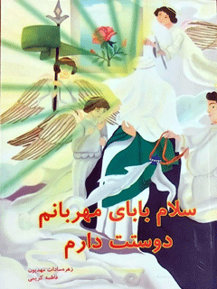

سلام بابای مهربانم دوستت دارم


ghaemiyeh.com

فهرست مطالب
مشخصات کتاب 4
اشارة 4
فهرست 6
دیباچه 8
اشاره 8
قسمت اول نگینی در قصر 10
اشاره 10
مثل بانوی پاکیها 12
شمعون صفا جدّ مادری بانوی پاکی‌ها 15
به سوی قصر 18
قسمت دوم نگین در ساحل نور 24
اشاره 24
نورهایی در جایگاه سبز آسمانی 26
انسان‌هایی از جنس نور 28
راز بانوی پاکی‌ها 30
قسمت سوم زیر سایه‌ی مادری آسمانی 34
اشاره 34
در آغوش گل یاس 36
مهر مادر 38
نرجس خاتون 40
قسمت چهارم مسافرخانه‌ای بهشتی 46
اشاره 46
نشانی از دوست 48
بانویی پاکتر از آب فرات 49
سفرت بی خطر گل همیشه بهار 51
قسمت پنجم سفر به شهر زیبای سامراء 56
اشاره 56
تاجی از گل نرگس 58
آرزوی رفتن به خانه‌ی امام 60
نسیم به زیارت میرود 62
قسمت ششم شروع قصه ی انتظار 68
اشاره 68
قصه‌ی تولد فرمانروا 70
روی بال فرشته ها 73
قطره ای از سرداب سامراء 75
منابع و مآخذ: 80

مشخصات کتاب
سرشناسه:مهدیون، زهره‌سادات، 1363-
عنوان و نام پديدآور:سلام بابای مهربانم دوستت دارم/ گردآوری و تالیف زهره‌سادات مهدیون، فاطمه کریمی ؛ تصویرگر طاهره قاسم‌زاده ؛ ویراستار زهرا کریمی.
مشخصات نشر:تهران: موسسه آموزشی تالیفی ارشدان، 1399.
مشخصات ظاهری:77ص.: مصور(رنگی)؛ 17×24س‌م.
شابک:420000 ریال: 978-622-275-603-1
وضعیت فهرست نویسی:فاپا
يادداشت:گروه سنی: ج.
موضوع:محمدبن حسن (عج)، امام دوازدهم، 255ق. - -- داستان
موضوع:Muhammad ibn Hasan, Imam XII -- Fiction
موضوع:محمدبن حسن (عج)، امام دوازدهم، 255ق. - -- غیبت
موضوع:Muhammad ibn Hasan, Imam XII -- Occultation
موضوع:نرجس خاتون(س) -- داستان
موضوع:نرجس خاتون(س) -- سرگذشتنامه
موضوع:داستان‌های فارسی
Persian fiction
شناسه افزوده:کریمی، فاطمه، 1356-
شناسه افزوده:قاسم‌زاده، طاهره، 1362-، تصویر‌گر
رده بندی دیویی:دا297/959
شماره کتابشناسی ملی:7408047
اطلاعات رکورد کتابشناسی:فاپا

اشارة
هدیه به یاس کبود کربلا
خانم رقیه سه ساله که سلام خداوند بر او باد

فهرست
دیباچه ...5
قسمت اول نگینی در قصر
مثل بانوی پاکیها ...9
شمعون صفا جد مادری بانوی پاکیها ...12
به سوی قصر ...15
قسمت ،دوم نگین در ساحل نور
نورهایی در جایگاه سبز آسمانی ...23
انسانهایی از جنس نور ...25
راز بانوی پاکیها ...27
قسمت سوم زیر سایه ی مادری آسمانی
در آغوش گل یاس ...33
مهر مادری ...35
نرجس خاتون ...37
قسمت چهارم مسافر خانه ای بهشتی
نشانی از دوست ...45
بانویی پاکتر از آب فرات ...46
سفرت بیخطر گل همیشه بهار ...48
قسمت پنجم سفر به شهر زیبای سامراء
تاجی از گل نرگس ...55
آرزوی رفتن به خانه ی امام ...57
نسیم به زیارت میرود ...59
قسمت ششم شروع قصه ی انتظار
قصه ی تولد فرمانروا ...67
روی بال فرشته ها ...70
قطره ای از سرداب سامراء ...72
منابع و مآخذ ...77

دیباچه

اشاره
دلش میخواست به همه بگوید فرمانروای عالم چقدر تنهاست اما هربار که میخواست از او حرف بزند می پرسیدند فرمانروا کیست؟
می‌گفت: همان امام مهربانی که پدر دلسوز ماست.
با تعجب میگفتند: «امام؟! پدر؟!»
وقتی میدید که خیلی ها او را نمی شناسند بغض گلویش را می گرفت و نمی توانست حرف بزند.
بنابراین قلم در دست گرفت و از فرمانروا از آن پدر دلسوز از امام زمان علیه السلام نوشت، و در ابتد از پیغام او شروع کرد .
سلام" مرا به شیعیانم برسانید و بگویید خدا را به عمه جانم زینب سلام الله عليها قسم دهند تا خداوند ظهورم را نزدیک کند .

قسمت اول نگینی در قصر

اشاره

مثل بانوی پاکیها
نسیم و مهدی خواهر و برادر بودند آنها با پدر و مادرشان زندگی می کردند. بعضی وقتها توی خانه شان روضه یا جشن و مولودی برگزار می شد. مثلا هر سال نیمه شعبان به مناسبت تولد امام زمان علیه السلام جشن میگرفتند و مهدی و نسیم هم که این برنامه ها را خیلی دوست داشتند حسابی به بزرگ ترها کمک می کردند.
آن سال هم مثل هر سال منتظر جشن نیمه شعبان بودند پدر کم کم وسایل مورد نیاز جشن را از بازار تهیه می کرد.
مادر، خانه و حیاط را برای روز جشن آماده و مرتب می‌کرد.
مهدی هم بعد از نماز توی حیاط مسجد با دوستانش درباره‌ی تزیین کوچه و محله شان مشورت و برنامه ریزی می‌کردند اما برای نسیم که حالا بزرگتر شده بود، امسال نیمه شعبان حال و هوای دیگری داشت، سؤالات زیادی در ذهنش بود و به آنها فکر میکرد و دنبال فرصتی بود تا جواب سؤالاتش را بداند .
بالاخره انتظارشان به سر رسید و شب نیمه شعبان شد ،همسایه ها با خوشحالی کمک میکردند و تمام کوچه را با پرچمهای خوش رنگ و بادکنک و ریسه‌های لامپ رنگی روشن و زیبا کرده بودند همه با هم مهربان تر شده بودند و هر کس هر کاری می توانست انجام میداد.
گلدان‌های گل که وسط کوچه چیده شد کم کم مهمان‌ها هم آمدند. از مهمان‌ها با شربت شیرینی و شکلات پذیرایی میشد از بلندگو هم شعرهایی درباره امام زمان علیه السلام پخش میشد که همه گوش میکردند جشن که به پایان رسید وقتی بقیه داشتند وسایل را جمع و جور میکردند نسیم روی فرشی که مادرش توی حیاط کنار باغچه پهن کرده بود دراز کشید سرش را کنار گلدان آبی پر از گلهای نرگس گذاشت، بوی گلهای نرگس
همیشه به او آرامش میداد پس از چند لحظه یواش یواش پلک‌هایش روی هم رفت و خوابش برد. توی خواب دید، یک دسته گل نرگس دارد و کنار یک قصر بزرگ و باشکوه ایستاده است با تعجب و کنجکاوی نگاهی به اطرافش کرد و گفت اینجا دیگر کجاست؟!"
یک باره گل نرگسی که توی دستش بود با صدایی آرام و مهربان گفت: تو به زمانهای دور به ،روم به کشوری در اروپا آمده ای!
نسیم آب دهانش را قورت داد و گفت زمانهای دور؟ کشور روم؟! من اینجا چه کار میکنم؟ و دوباره با تعجب همه جا را نگاه کرد گل نرگس به نسیم گفت الان" ما بدون اینکه نگهبانهای قصر متوجه بشوند با هم وارد قصر میشویم پس آرام راه بیفت و اصلا به اطرافت نگاه نکن !"
نسیم با تعجب در حالی که دسته گل نرگس در دستانش بود آهسته وارد قصر شد.
دلش میخواست داخل قصر را .ببیند توی قصر پر از ستونهای بلند بود و دیوارها با سنگهای قیمتی تزیین شده ،بود خدمتکاران با لباسهای عجیب و غریب با عجله کار می کردند انگار شخص مهمی قرار بود .بیاید. نسیم اصلا متوجه نمیشد آنها با همدیگر چه میگویند چون خارجی حرف میزدند گل نرگس به نسیم گفت: این رفت و آمدها برای آمدن شاهزاده خانم قصر است او میخواهد به کلاس درس عربی ،برود اینجا فقط شاهزاده ها زبان عربی یاد میدهند نسیم که خیلی دوست داشت شاهزاده خانم را هرچه زودتر ببیند پشت ستون بلندی رفت و منتظر ماند گاهی سرک میکشید و مسیری که قرار بود شاهزاده خانم از آن عبور کند را نگاه میکرد کند را نگاه میکرد حس عجیبی داشت چون این اولین باری بود که میتوانست یک شاهزاده خانم را از نزدیک ببیند در ذهنش دختری زیبا با انواع زیورآلات با تاجی از طلا لباسهای گران قیمت و چهره ای مثل اهالی قصر تصور می‌کرد. همین طور که توی ذهنش، تصویرهای مختلفی از شاهزاده خانم می‌کشید، خدمتکارانی به نشانه احترام خم و راست شدند و نسیم فهمید که شاهزاده خانم نزدیک میشود .
نگاهش به بانویی زیبا و ملکوتیافتاد که از زمین تا آسمان با همه فرق داشت. با
قدم‌هایی آرام مثل باران بهاری نزدیک و نزدیک‌تر میشد. شال بلندی بر سر داشت و با وقار راه میرفت مثل فرشته ها بود انگار از آسمان آمده بود.
گل نرگس آهسته در گوش نسیم گفت: اسم این شاهزاده خانمی که بانوی پاکی هاست، بانو ملیکاست با اینکه توی قصر زندگی می‌کند و نوه امپراطور است اما اصلاً مثل اهالی قصر نیست و این زندگی را دوست ندارد و از خدای مهربان می‌خواهد، ای کاش کنار یک خانواده‌ی ،پاک زندگی ساده ای داشت !
نسیم احساس میکرد بانو ملیکا را از خیلی وقت پیش میشناسد، خیلی برایش آشنا بود و با تمام وجود دوستش داشت آن قدر که دلش میخواست برای همیشه کنارش بماند و به او خدمت کند. توی همین حال و هوا بود که گل نرگس گفت: «نسیم جان! بیا برگردیم.»
نسیم با التماس میگفت «نه من دلم میخواهد بمانم نمی‌خواهم بیایم. »
گل نرگس گفت: «یادت رفته ما از آینده آمدیم و باید برگردیم؟!»
نسیم مرتب میگفت «نمی خواهم برگردم میخواهم بمانم!»
ناگهان با صدای مهدی از خواب بیدار شد و دید پدر و مادرش کنارش هستند. مهدی گفت: «داشتی خواب می‌دیدی؟!»
نسیم بلند شد و نشست نگاهی به اطرافش کرد چشمش که به گلدانی پر از گلهای نرگس افتاد. دلش برای بانو ملیکا تنگ شد ،گریه اش گرفت سرش را پایین انداخت مامان سر و صورت نسیم را نوازش کرد و با مهربانی گفت: چیزی شده؟ چه خوابی دیدی؟
نسیم نگاهی به مادرش کرد و گفت نه مامان جان چیزی نشده !
بعد هم نگاهی به برادرش کرد انگار دنبال فرصتی بود تا خوابش را برای مهدی تعریف کند مهدی هم دلش میخواست نسیم زودتر به او بگوید چه خوابی دیده و میخواست کجا بماند؟

شمعون صفا جدّ مادری بانوی پاکی‌ها
مهدی و نسیم کنار هم توی حیاط نشسته بودند و به آسمان نگاه می‌کردند. آن شب با شبهای دیگر فرق داشت انگار از آسمان ستاره می‌بارید مهدی گفت خواهرجان! چه خوابی دیدی؟
نسیم در حالی که نگاه و چهره ی نجیب و باوقار آن بانو لحظه ای از خاطرش بیرون نمیرفت خوابش را برای برادرش مهدی تعریف کرد هر لحظه آرزو میکرد کاش باز هم بانو ملیکا را ببیند .
خواب نسیم برای مهدی خیلی جذاب و دلنشین بود در حالی که با دقت به حرفهای خواهرش گوش میکرد گفت: «بین آدم‌های بد و ستمگر زندگی کردن، اما مثل آنها نشدن خیلی سخت است! اما اگر خودت نخواهی مثل آنها باشی خدا خیلی کمک میکند مثل بانو ملیکا که بانوی پاکی‌هاست .
می‌شود همیشه و همه جا همراه خدا و دوستان خدا بود .»
نسیم پرسید: «بانو» کی بود؟ چرا با بقیه فرق داشت؟ چرا آن قدر برایم آشنا بود؟! اما قبل از اینکه مهدی جواب سؤالات نسیم را بدهد یک دفعه تکه های ابر توی آسمان پیدا شدند و خیلی نرم و آرام باران شروع به باریدن کرد قطره های باران روی گلهای باغچه و آب حوض می چکیدند مهدی و نسیم می‌خواستند برگردند توی اتاق که یکباره چشمشان به تکه ابری سفید و تپل مپل با چشم‌های گرد و مژه های بلند افتاد که به طرفشان می آمد. نسیم و مهدی عقب میرفتند و ابر جلوتر می‌آمد.
ابر مهربان با خوشرویی گفت: «کارتان دارم ،باید شما را جایی ببرم ،سوار من بشوید! یک نفر هست که بهتر است پیش او بروید!»
مهدی با تعجب از ابر پرسید: «ما را کجا میخواهی ببری؟»
نسیم سؤال کرد:« ما باید پیش چه کسی برویم؟»
ابر جواب داد: من حرف‌هایتان را شنیدم مگر نمیخواستید درباره ی بانو ملیکا بیشتر بدانید؟
نسیم با خوشحالی گفت: «بانو» ملیکا؟!
و نگاهی به برادرش کرد و گفت «چه کار کنیم؟»
مهدی گفت: «بیا برویم!»
نسیم گل نرگس را برداشت و گفت: «حالا برویم» آنها سوار ابر شدند و در یک چشم به هم زدن کنار کوهی بلند رسیدند.
پیرمردی با ریش و موهایی سفید مثل برف با صورتی آسمانی و نگاهی مهربان کنار کوه ایستاده بود. ابر مهدی و نسیم را کنار پیرمرد به زمین گذاشت و گفت: سؤال‌هایتان را درباره ی بانو ملیکا از این پیرمرد دانا بپرسید مهدی و نسیم جلو رفتند و سلام کردند پیرمرد با خوشرویی جواب سلامشان را داد مهدی و نسیم پرسیدند: «شما کی هستید؟ درباره بانو ملیکا چه چیزی میدانید؟» پیرمرد به دور دستها نگاه میکرد و انگار منتظر کسی بود با صدایی شیرین و دلنشین شروع به حرف زدن کرد و گفت من شمعون صفا جانشین پیامبر خدا حضرت عیسی مسیح هستم و جد بزرگمادری بانو ملیکا نیز هستم.
نسیم که ذوق زده شده بود گفت: «بانوی محترمی که من در خواب دیدم؟!»
جناب شمعون پاسخ داد «بله» و در ادامه گفت: «ویژگی‌های دخترم ملیکا در کتاب آسمانی مسیحیان یعنی انجیل آمده است او شبیه به من است.»
نسیم :پرسید پدربزرگ چرا بانو زندگی در قصر را دوست نداشت و غمگین بود؟
جناب شمعون آهی کشید و گفت همان طور که گفتم من جانشین حضرت عیسی علیه السلام هستم و به انجیل کتاب مقدس مسیحیان آگاهی کامل دارم اما افسوس که بعضی روحانی‌های مسیحی انجیل کتابی که حضرت عیسی علیه السلام از جانب خدا
برایشان آورده بود را تغییر دادند و به دستورات خداوند که در انجیل آمده بود گوش نکردند. مثلا خداوند فرموده بود چندین سال بعد از حضرت عیسی علیه السلام پیامبری می آید که نامش محمد است که درود و رحمت الهی بر او و خاندانش باد. پس به او و جانشینانش ایمان بیاورید. اما بیشتر مسیحیان به ایشان ایمان نیاوردند. دخترم ملیکا که میدید رفتار و زندگی مسیحیان با آنچه خداوند در انجیل فرمان داده فرق ،دارد غمگین بود و با یاد خدا زندگی میکرد دلش همواره همراه پیامبر خدا حضرت عیسی و مادرش مریم مقدس بود و آرزو میکرد با پاکان و نیکان زندگی کند.»
نسیم پرسید: «بالاخره بانو به آرزویش رسید؟»

به سوی قصر
وقتی نسیم این سؤال را پرسید جناب شمعون گفت: «دوباره سوار ابر شوید.» آنها سوار شدند و در یک چشم به هم زدن به قصر رسیدند.
نسیم دور خودش چرخی زد و گفت: «همین‌جا بود، داداش مهدی! من توی خواب اینجا را دیدم. جناب شمعون! همین جا نوه ی عزیز شما را دیدم. این گل نرگس هم شاهد است ،مگرنه گل نرگس؟!»
گل نرگس لبخندی زد و گفت «بله همین طور است.»
جناب شمعون گفت: «بله، گل نرگس شاهد خیلی ماجراها بوده است حتی ماجرای آن شب گل نرگس! اتفاقاتی که آن شب افتاد را برای بچه ها تعریف کند.» این را گفت و به سمت تالار بزرگ قصر به راه افتاد مهدی و نسیم به همراه گل نرگس پشت سر جناب شمعون وارد تالار شدند .
گل نرگس گفت: «آن شب بانو مليكا مثل فرشته ها شده بود.»
نسیم پرسید «کدام شب؟!»
گل نرگس جواب داد: «شب عروسی، آخر امپراطور تئوفیل جد پدریبانو تصمیم گرفته بود شاهزاده خانم با پسر عمویش ازدواج کند.»
نسیم که خیلی تعجب کرده بود گفت: «چطور ممکن است بانو که زندگی در قصر را دوست نداشت!»
مهدی که با صبر و حوصله گوش میداد گفت: «نسیم جان! صبر کن.»
گل نرگس ادامه داد: «بانو ملیکا لباس زیبایی پوشیده بود. شالی بر سر داشت وخدمتکاران دنباله ی لباسش را گرفته بودند و بانو را همراهی می‌کردند تا روی تخت مخصوص بنشیند. همه ی بزرگان سلطنتی برای عروسی بانو آمده بودند و در کلیسا با نظم و احترام خاصی ایستاده بودند. اسقف بزرگکتاب انجیل را باز کرده بود تا خطبه‌ی عقد را بخواند که یک دفعه تخت‌ها و لوسترها شروع به لرزیدن کردند و صلیب‌ها واژگون شدند و داماد از تخت به زمین افتاد و از ترس بیهوش شد.
همه ترسیده بودند. کشیش که خطبه‌ی عقد را قرار بود بخواند ،پیش امپراطور رفت و گفت: ای پادشاه به نظر میرسد این ازدواج پایان خوشی ندارد اما امپراطور گفت: «داماد بدشانس بوده و به خدمتکارها دستور داد تا یک بار دیگر تالار را برای مراسم عقد بانو ملیکا با پسر عموی دیگرش آماده کنند.»
«دوباره تالار را تزیین کردند و پسر عموی دیگر بانو ملیکا برای عقد حاضر شد و روی تخت نشست. اما این بار هم قبل از اینکه کشیش خطبه‌ی عقد را بخواند، باز پایه های تخت شروع به لرزیدن کردند و صلیب‌ها سرنگون شدند. این داماد هم ترسید و از هوش رفت.
مهمان‌ها از ترس با عجله مجلس عروسی را ترک کردند و سکوتی سراسر قصر را فرا گرفت»
بانو به اتاقش برگشت آهسته و زیر لب میگفت «ای عیسای مسیح، ای مریم مقدس، کمکم کنید. و پس از مدتی خوابید.»
همه به فکر فرو رفته بودند نسیم پرسید: «پس بانو ملیکا با چه کسی ازدواج کرد؟»

عکس
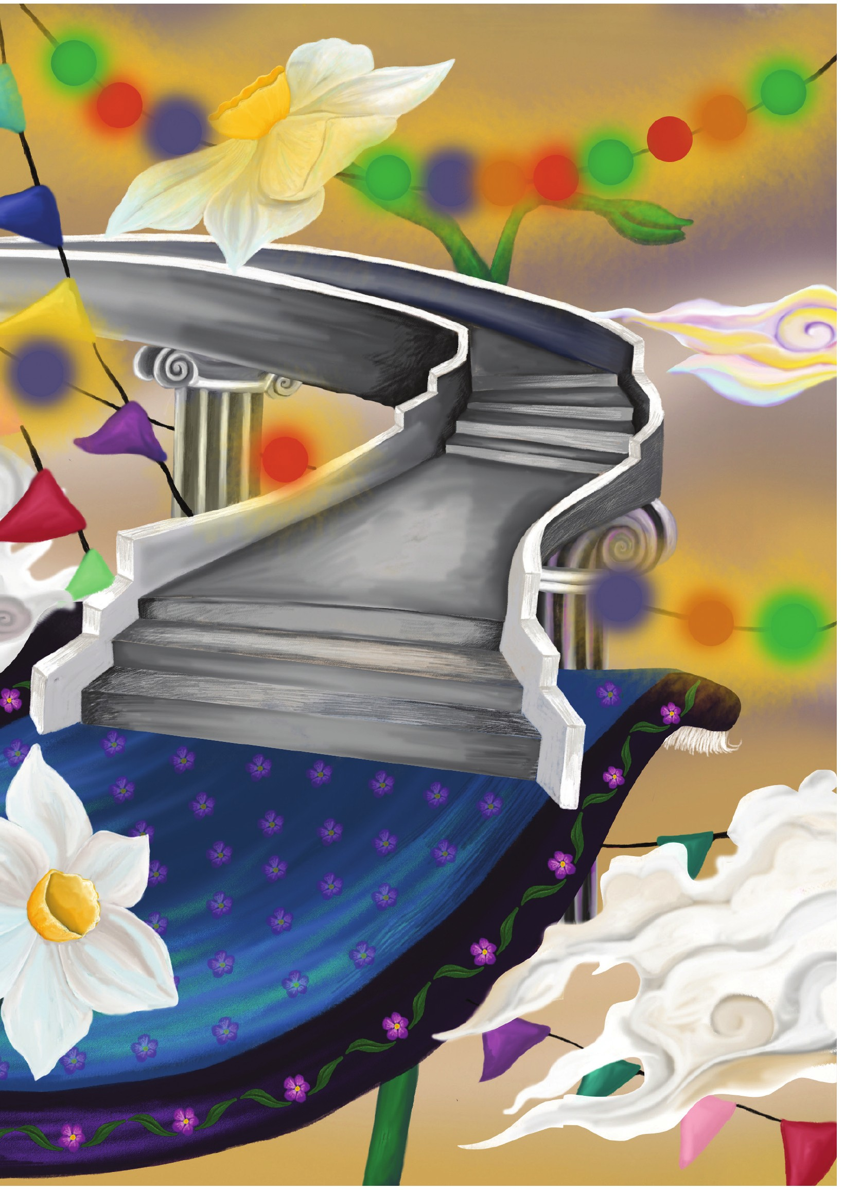
عکس
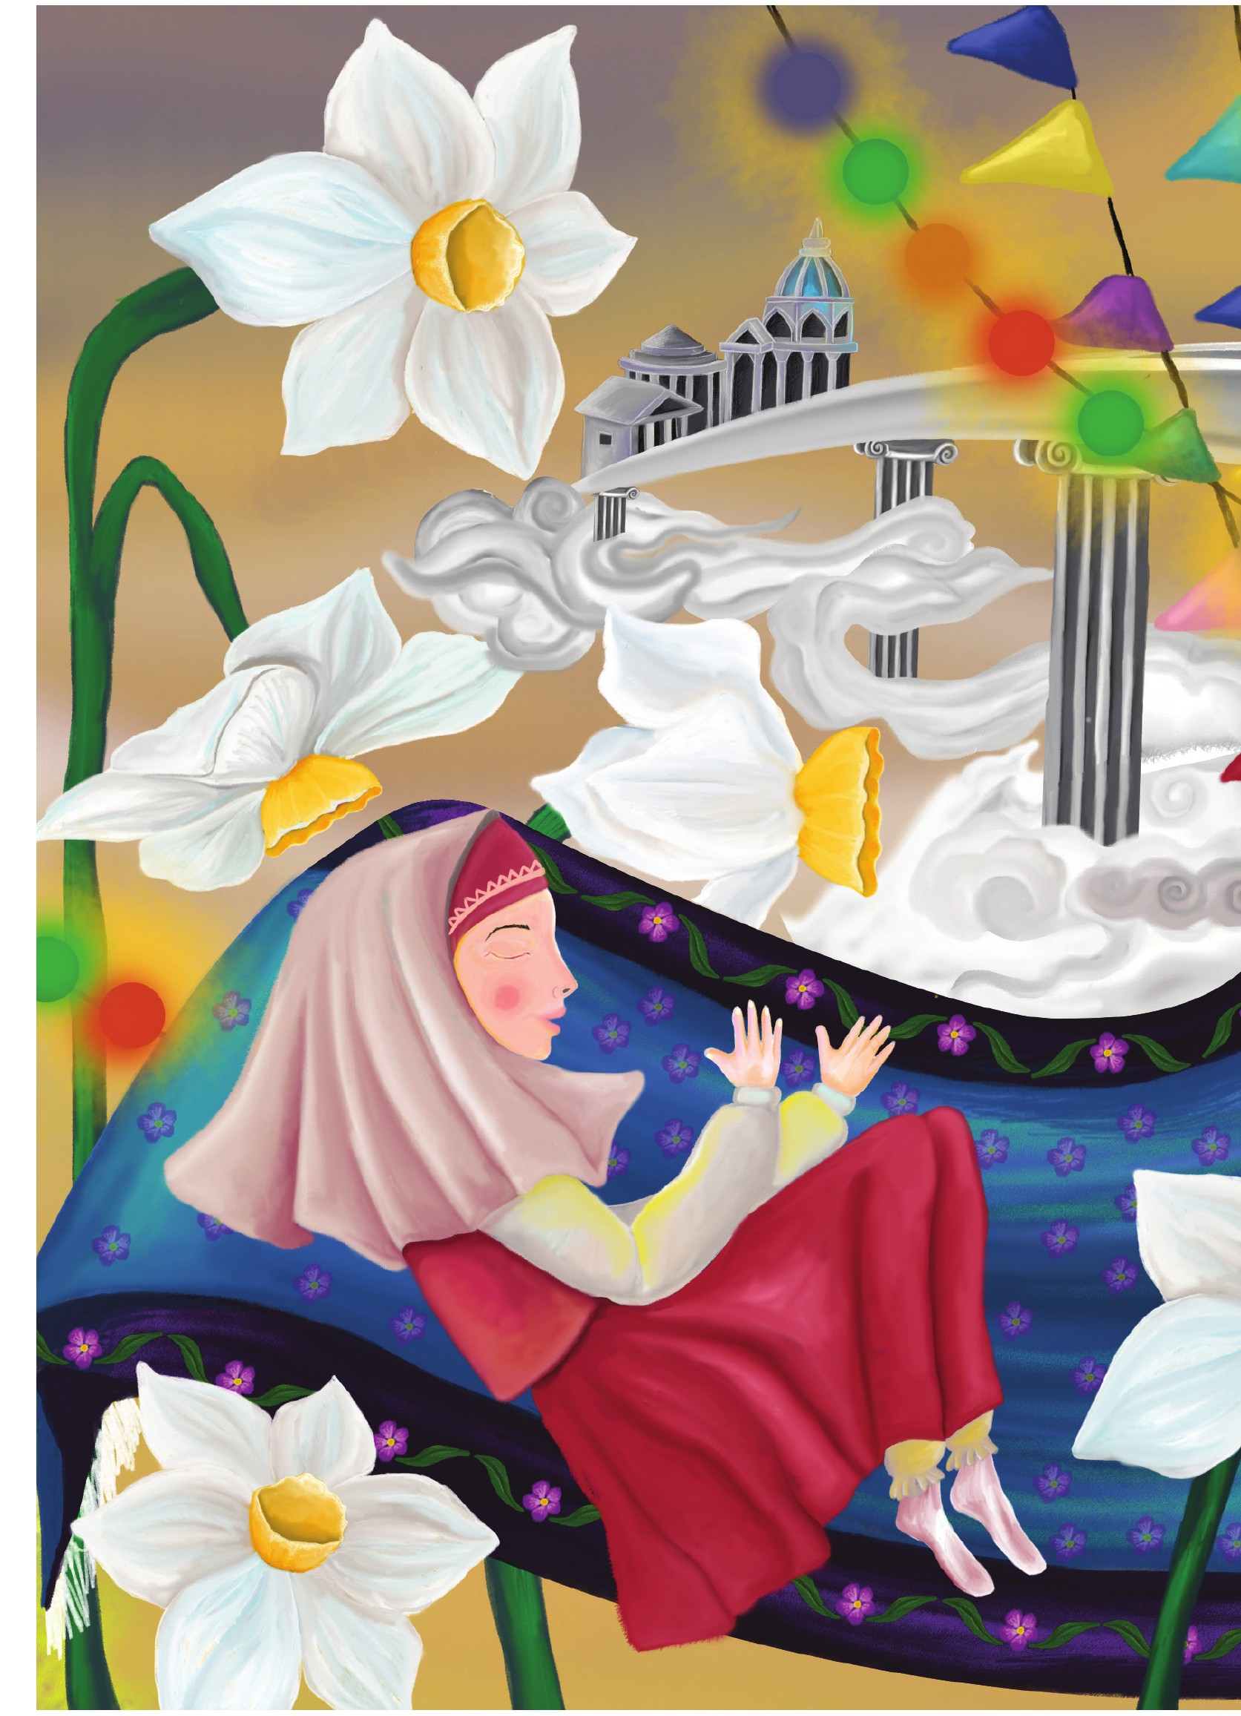

قسمت دوم نگین در ساحل نور

اشاره

نورهایی در جایگاه سبز آسمانی
سؤال نسیم را کسی جواب نداد، همه ساکت بودند که یک باره صدای بالهای لطیف فرشته ای مهربان و زیبا به گوش رسید، فرشته آرام پایین آمد، بالهایش را جمع کرد، با ادب و احترام مقابل جناب شمعون ایستاد و گفت: «سلام بر جناب شمعون صفا.»
جناب شمعون گفت: «سلام فرشتهی ،مهربان چه به موقع آمدی! بهتر است شما ماجرای چهارده نور پاک را برای بچه ها تعریف کنید.»
مهدی و نسیم که با تعجب همدیگر را نگاه می‌کردند با هم گفتند: «چهارده نور؟!» خیلی دوست داشتند معنی این حرف جناب شمعون را بدانند برای همین آمدند کنار فرشته و سلام کردند فرشته با لبخند جواب داد: سلام بچه ها حالا که خیلی دوست دارید درباره ی چهارده نور خدایی برایتان بگویم پس با دقت گوش کنید. داستانی که میخواهم برایتان بگویم یک داستان واقعی و خیلی خیلی مهم و خوب است قبل از شنیدن ماجرای ازدواج شاهزاده خانم ملیکا این داستان را بشنوید.
فرشته ی مهربان ادامه داد: خدای بزرگ و مهربان بود و هیچ چیز همراه خدا نبود .خدا چهارده نور با عظمت آفرید که خیلی دوستشان داشت. خدا بود و چهارده نور که پیوسته خدا را عبادت می‌کردند. خداوند به خاطرشان همه چیز را آفرید چقدر جالب است؟ این چهارده نور پاک آفریده شدن همه چیز، حتی آفریده شدن همه ی ما را هم دیدند.»
فرشته بالش را بالا برد و گفت: «ما فرشته ها بلد نبودیم چطور خدا را عبادت کنیم از چهارده نور پاک یاد گرفتیم .»خداوند این چهارده نور را جانشین خودش در زمین قرار داد و آنها را به شکل انسان
از جایگاه سبز و قشنگ آسمانی به زمین فرستاد حتی اگر لحظه ای یکی از این نورها بر روی زمین نباشد، زمین و هر چه روی زمین است نابود میشود. همه با دقت گوش می‌کردند مهدی و نسیم تا حالا این حرفها را نشنیده بودند.
نسیم سؤال کرد این چهارده نور چه کسانی هستند؟
فرشته با ادب تمام ایستاد بال‌هایش را به نشانه احترام جمع کرد و گفت:
«رسول خدا محمد مصطفی دختر عزیزش فاطمه ی زهرا پسر عمو و دامادش امير المؤمنین علی بن ابی طالب و امامان از فرزندان تنها دختر و داماد پیامبر، امام حسن امام حسین امام سجاد امام ،باقر امام صادق امام موسی کاظم امام رضا امام جواد امام هادی امام عسکری امام مهدی که سلام و رحمت خدا بر همه ی آنها باد.
تا به اسم امام مهدی علیه السلام رسید ،جناب شمعون بلند شد و ایستاد و دستانش را به طرف آسمان بالا برد و گفت: خداوندا! خیلی دوست دارم او را ببینم منتظر آمدنش هستم. آمدنش را آسان و سریع بگردان.
نسیم از مهدی پرسید جناب شمعون منتظر چه کسی هستند؟
مهدی گفت: صبر کن کم کم جواب سؤالت را پیدا میکنی .
فرشته در ادامه گفت این چهارده نور هیچ وقت گناه نمی کنند با اجازه و خواست خدا از همه چیز باخبرند و قدرت زیادی دارند با همه ی دوستان خدا دوستند خیلی مهربان و دلسوزند بین تمام آفریده‌های خدا هیچ کس مثل آنها نیست .
بعد در حالی که اشک‌هایش روی پرش می چکید گفت فقط یکی از خوبی این نورها را برایتان میگویم آن قدر روی دوش‌هایشان برای فقیران غذا میبردند که پشت شانه هایشان زخم میشد و خیلی جالب است که همیشه پنهانی و ناشناس این کار را انجام میدادند حتی صبر نمی‌کردند تا از ایشان تشکر بشود. ما فرشته ها آرزو میکردیم کاش میشد جای این زخمها را ببوسیم .

انسان‌هایی از جنس نور
فرشته ادامه داد آن شب بعد از به هم خوردن مراسم عقد بانو ملیکا به اتاقش رفت و خوابید. در خواب دید با لباس عروسی در تالار قصر ایستاده. برعکس ،همیشه تالار نورانی و آرام به نظرش میرسید و بودن در تالار برایش سخت و خسته کننده نبود.
جناب شمعون لبخندی زد و گفت من و حضرت عیسی علیه السلام هم آنجا بودیم نسیم و مهدی به طرف جناب شمعون برگشتند صدای مهربان و نگاه منتظر جناب شمعون فکر بچه ها را به خودش مشغول می.کرد فرشته گفت: جناب شمعون بهتر است بقیه ی داستان آن شب را شما تعریف کنید.»
جناب شمعون با خوشحالی گفت: بله عزیزانم دخترم ملیکا با شادمانی همه جا را نگاه می کرد. که ناگهان سقف تالار کنار ،رفت درهای آسمان باز شد، فرشته ها دسته دسته به تالار قصر می‌آمدند و صف در صف می ایستادند. بوی عطری آسمانی همه جا را پر کرده بود. بله بهترین پیامبران محمد مصطفی (ص)، امیرالمؤمنین علی بن ابی طالب (ع) به همراه فرزندانشان همان نورهای انتخاب شده خدا که سلام و درود خداوند بر همه ی آنها باد وارد تالار شدند.
حضرت عیسی علیه السلام به استقبالشان رفت و سلام کرد پیامبر خدا که سلام و درود خدا بر او و خاندانش باد رو به حضرت عیسی کرد و فرمود: سلام بر تو ای روح الله من برای خواستگاری دختری از فرزندان جانشین تو به نام شمعون برای فرزندم امام حسن عسکری از فرزندان جانشینم علی بن ابی طالب عليهم السلام آمده ام حضرت عیسی رو به من کرد و گفت: ای !شمعون خوشبختی به شما رو آورده، با این ازدواج موافقت کن.
بانو ملیکا هم با ادب و احترام کناری ایستاده بود و قلبش پر از شادی بود با شرم و حیا نگاهی به صورت زیبا و نورانی امام حسن عسکری علیه السلام انداخت. چهره ای آسمانی با چشمانی سیاه قدی متوسط پیشانی ،بلند لبخندی بر لب داشت نگاهش پر از ایمان بود.
بانو، جوانی را در مقابل خود دید که نه تنها در بین اهالی قصر ،بلکه در تمام دنیا مثل و مانندی نداشت نور و پاکی امام حسن عسکری علیه السلام همانی بود که او میخواست.
احساس کرد خیلی دوستش دارد. پیامبر اسلام که درود خدا بر او و خاندانش باد بر منبری از نور بالا رفت و خطبه عقد امام حسن عسکری علیه السلام با دخترم ملیکا را خواند بعد از صحبتهای جناب شمعون، فرشته خداحافظی کرد و پر کشید و به آسمان رفت.

راز بانوی پاکی‌ها
گل نرگس در حالی که پر کشیدن و بالا رفتن فرشته ها را تماشا می‌کرد گفت صبح که بانو ملیکا از خواب بیدار شد توی دلش از محبت امام غوغایی بود طوری که اصلا طاقت دوری ایشان را نداشت. بیشتر وقتها در اتاقش تنها می‌نشست و به خواب عجیبی که دیده بود فکر میکرد کم غذا میخورد و کم میخوابید و هر روز لاغرتر و ضعیفتر میشد او در مورد خوابش با هیچ کس در قصر حرفی نمیزد امپراطور فکر میکرد او مریض شده بهترین پزشکها را برای درمان بانو می‌آورد اما فایده ای نداشت و هر روز حال بانو بدتر میشد .
یک روز بانو ملیکا از امپراطور خواست که مسلمانانی که در جنگ اسیر کرده بودند را آزاد کند تا شاید حالش بهتر شود امپراطور که نوه اش را خیلی دوست داشت و میخواست هر چه زودتر حالش خوب شود این کار را انجام داد بانو هم طوری رفتار میکرد که بقیه فکر کنند حالش بهتر شده اما خودش غمگین و دلتنگ بود و هر لحظه دعا می کرد ،کاش باز هم امام حسن عسکری علیه السلام را ببیند و از حضرت مریم کمک میخواست .
عکس
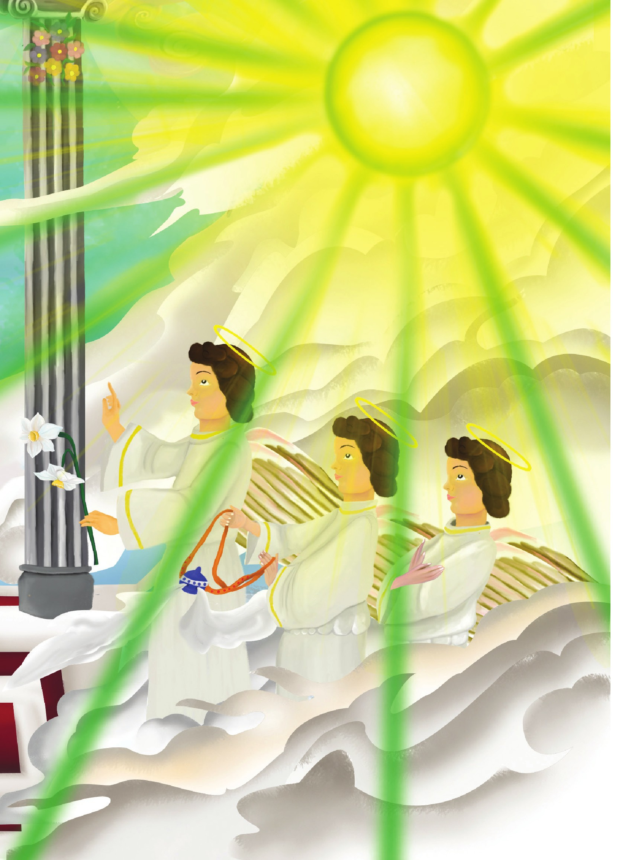
عکس
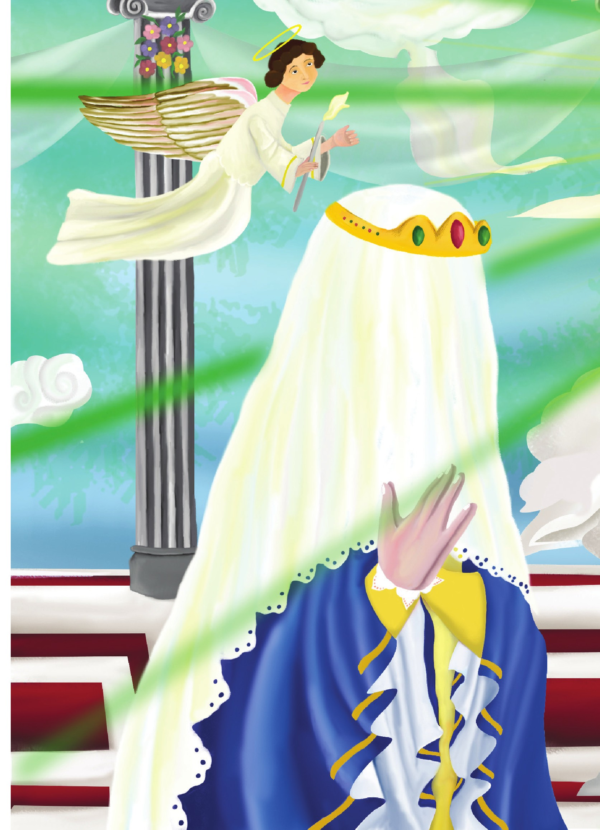

قسمت سوم زیر سایه‌ی مادری آسمانی

اشاره

در آغوش گل یاس
مهدی گفت: دعا کنیم ان شاء الله حال بانو ملیکا خوب بشود. بعد همه دستانشان را بالا بردند و برای سلامتی بانو دعا کردند .
گل نرگس آه بلندی کشید و ادامه داد: بچه های عزیز بانو ملیکا حق داشت برای دیدن امام لحظه شماری کند و مریض شود چون او میخواست هر چه زودتر زندگی پاکی را در کنار امام حسن عسکری شروع کند.»
روزها و شب‌ها گذشت تا اینکه یک شب در خواب مریم مقدس و خانمی را دید که نور از صورتش تا آسمان میرفت و به همراه هزاران هزار فرشته به دیدن بانو ملیکا آمده بود. چقدر شبیه به رسول خدا بود همان پیامبر مهربانی که خطبه‌ی عقد او و امام حسن عسکری علیه السلام را .خواند حتی مثل ایشان راه میرفت! بانو ملیکا با دیدن این همه زیبایی و بزرگی گفت: آیا این خانم سرور همه‌ی زنان جهان است؟»
حضرت مریم جلو آمد و گفت «ملیکاجان این خانم سرور زنان دختر رسول الله فاطمه ی زهرا سلام الله علیها مادر بزرگ همسر تو هستند.
همین که بانو ملیکا اسم مادر را شنید فهمید که پناهگاه محکمی پیدا کرده با قلبش حس میکرد این همان مادر مهربان آسمانی است که همه ی کارها به دستور ایشان درست شود و هر کسی دوستش داشته باشد میتواند مادر صدایش بزند. برای همین هم با همان دل غصه دار خودش را روی دامن دختر پیامبر انداخت و از دوری همسرش گریه کرد و گفت «مادرجان خیلی دلم برای پسرتان تنگ شده چه کار کنم که ببینمشان؟»
حضرت زهرا سلام الله علیها با مهربانی دستی بر سر بانو ملیکا کشید و گفت:
«پسرم چطور به دیدنت بیاید در حالی که تو مسلمان نیستی و مسیحی هستی؟ و خواهرم مریم (س) هم از دین تو بیزار است. اگر میخواهی خداوند، حضرت مسیح و حضرت مریم از تو راضی باشند و پسرم را ببینی مسلمان شو بگو: اشهد ان لا اله الا الله و اشهد ان محمد رسول الله » بانو ملیکا این جملات را گفت و مسلمان شد حضرت فاطمه سلام الله عليها بانو ملیکا را در آغوش گرفت و به سینه‌اش چسباند و به او گفت حالا منتظر دیدار امام حسن عسکری علیه السلام باش، پسرم را برای دیدنت میفرستم.»
بانو ملیکا خیلی خوشحال و آرام شد، وقتی از خواب بیدار شد با خودش میگفت: «چقدر خوشحالم که باز هم امام عسکری علیه السلام را میبینم.»
گل نرگس بعد از اینکه ماجرای خواب را تعریف کرد به بچه ها اشاره کرد که آماده ی رفتن باشید. آنها به همراه جناب شمعون سوار ابر شدند وقتی جلوی کوه رسیدند، جناب شمعون از آنها خداحافظی کرد نسیم و مهدی همان طور که روی ابر نشسته بودند از ایشان خداحافظی کردند. جناب شمعون همچنان با آن نگاه منتظر و لب خندان کنار کوه ایستاد.
گل نرگس به ابر اشاره ای کرد و ابر به حرکت خود ادامه داد بچه ها برای جناب شمعون دست تکان دادند و با صدای بلند گفتند: پدر بزرگ! ما حضرت عیسی و شما را هم دوست داریم نسیم به فکر فرو رفت.
مهدی پرسید چی شده خواهر جانم؟ به چی فکر میکنی؟
نسیم جواب داد: داداش سؤال‌های جدیدی برایم پیش میآید خیلی دلم میخواهد بدانم بعدش چی شد؟»
مهدی گفت: به نظرم بقیهی داستان خیلی قشنگتر و شیرین تر باشد!!!

مهر مادر
گل نرگس خیلی آرام گلبرگ‌هایش را تکان داد و گفت بعد از آن دعای بانو ملیکا مستجاب شد و به آرزویش رسید فردا شب امام عسکری علیه السلام به خواب بانو آمد. بانو به او گفت عزیزم بعد از اینکه محبت شما تمام قلبم را پر کرد چرا من را از دیدنتان محروم کردید؟»
امام فرمود: «نیامدن من به خاطر دین تو بود، حالا که مسلمان شدی هر شب به دیدنت می‌آیم تا اینکه خداوند در بیداری تو را به من برساند.
بانو هر شب در خواب امام عسکری علیه السلام را میدید و خیلی خوشحال بود اما دوست داشت که در بیداری هم کنار ایشان باشد.
یک شب امام حسن عسکری علیه السلام از ماجرایی که در آینده میخواست اتفاق بیفتد بانو را خبردار کرد نسیم که با دقت داستان را گوش میکرد با خوشحالی گفت: آهان حالا فهمیدم فرشته توی قصر برایمان گفت که امام به خواست خدا از خیلی چیزها خبر دارد یعنی امام از آینده هم خبر دارد؟ گل نرگس گفت بله خدا امام را از بیشتر اتفاقاتی که قرار است در آینده بیفتد خبردار میکند.»
ابر آرام بالای سر همه ی ابرها حرکت میکرد بچه ها به هر جا نگاه میکردند پر از ابر بود. ابر صدا زد: گل نرگس عزیز بقیه اش را بگو امام به بانو چه خبری دادند؟»
گل نرگس گفت: امام فرمود ملیکای عزیزم به زودی پدربزرگت امپراطور به مسلمانها حمله میکند و در این جنگ شکست میخورد تو باید خودت را به شکل
خدمتکاران در بیاوری و اسیر بشوی
با شنیدن این حرف نسیم که از ناراحتی صورتش قرمز شده بود، نگاهی به اطرافش کرد و با بغض گفت وای بانو ملیکا اسیر میشود؟ یک ابر پر باران که نزدیکشان حرکت میکرد آمد کنارشان و چند قطره باران به صورت نسیم پاشید تا کمی خنک و آرام بشود. قطره های باران و اشکهای نسیم روی صورتش پخش شدند.
مهدی دستی به صورت خواهرش کشید و گفت غصه نخور خواهرجان بانو ملیکا به دستور امام عسکری علیه السلام این کار را انجام داد.
نسیم گفت: آن قدر بانو را دوست دارم که نمیخواهم اتفاق بد یا خطری برایش پیش بیایید.
مهدی گفت: من هم دلم نمیخواهد که برای بانو خطری پیش بیاید و مطمئنم که پیش نمی‌آید چون بانو ملیکا به حرف امام گوش داده و امام از پدر و مادر هم دلسوزتر و مهربانتر است و چیزی که به ضرر دوستانش باشد از ایشان نمیخواهد به ویژه امام حسن عسکری علیه السلام که خیلی خیلی بانو را دوست داشت، به همین خاطر خداوند نه تنها او را از هر بدی و خطری حفظ می کند بلکه بهترین افراد را سر راهش قرار میدهد تا به او کمک کنند. چون امام و پدرش امام هادى عليهما السلام در شهر سامرا زندگی میکردند و بانو هم در کشور روم در اروپا ،بودند باید خودشان را به امام علیه السلام میرساندند بعد هم خود بانو ملیکا خیلی از خدا میخواستند که کنار امام عسکری علیه السلام زندگی کند و خیلی هم از شنیدن این خبر خوشحال شدند .
نسیم که با شنیدن حرفهای مهدی آرامتر شده بود گفت خیلی عجیب است! بانو از قصری که در آن یک عالمه امکانات و خدمتکار دارد و از خانواده اش دور میشود و حتی به اسیری هم میرود اما بازهم خوشحال است.
گل نرگس گفت: بله نسیم جان همین طور است! چون رسیدن به امام و بودن کنار این نورهای آسمانی خیلی با ارزش است. از آن روز به بعد بانو ملیکا هر لحظه منتظر بود و وسایل لازم برای انجام دستور امام علیه السلام را آماده میکرد .

نرجس خاتون
گل نرگس مهدی و نسیم بین اون همه ابرهای زیبا در مورد اتفاقاتی که برای بانو ملیکا افتاده بود صحبت میکردند مهدی گفت: خدا چقدر مهربان است دعاهای بانو را شنید و آنها را با چهارده نور پاک آشنا کرد و از همه بهتر اینکه عروس مادر مهربان آسمانی حضرت زهرا سلام الله علیها قرار داد.
گل نرگس لبخندی زد و گفت: «عزیزانم! هر کس از خدا خوبی و نیکی بخواهد خداوند حتماً بهترینها را به او میدهد.»
نسیم گفت چه عالی !
گل نرگس گفت: «البته رسیدن به این خوبیها و بهترینها بعضی وقتها سختیهایی هم دارد مثل بانو ملیکا که به حرف امام گوش کرد و وقتی جنگ شد لباس خدمتکاران را پوشید و به طور ناشناس در بین اسیران قرار گرفت و حتی اسمش را هم عوض کرد. و وقتی از او پرسیدند: اسمت چیست؟»
گفت «نرجس» بنابراین کسی نفهمید او شاهزاده است و او را همراه اسیران به بغداد آوردند تا بفروشند.
نسیم گفت: یعنی شاهزاده خانم اسیر میشود؟ یعنی نرجس کنیزبشود؟»
گل نرگس آهسته در گوش نسیم گفت: «نرجس ،نه عزیزم نرجس خاتون.»
مهدی گفت «خواهرجان آرام باش نرجس خاتون به حرف امام گوش کرده بود، تا آخر مهدی ماجرا را که گوش کنی متوجه میشوی چرا باید به صورت پنهانی و ناشناس نزد امام میرفت.»
نسیم گفت: «گل نرگس خواهش میکنم بقیه‌ی داستان را ،بگو خیلی دلم میخواهد بدانم بالاخره نرجس خاتون چطوری به امام عسکری علیه السلام میرسد؟ اصلا فکرش را هم نمیکردم ماجرای زندگی شاهزاده رومی به اینجا برسد!»
گل نرگس گفت: «بان ملیکا اسیر و سپس کنیز شد اما اخلاق و رفتارش با تمام کنیزها فرق داشت و از همه ی آنها بهتر بود.»
نسیم گفت: «چطوری بود که بهتر بود؟»
گل نرگس گفت: «عزیزم داستان دارد به جاهای خوب و قشنگش نزدیک میشود گوش کن تا برایت بگویم.»

عکس
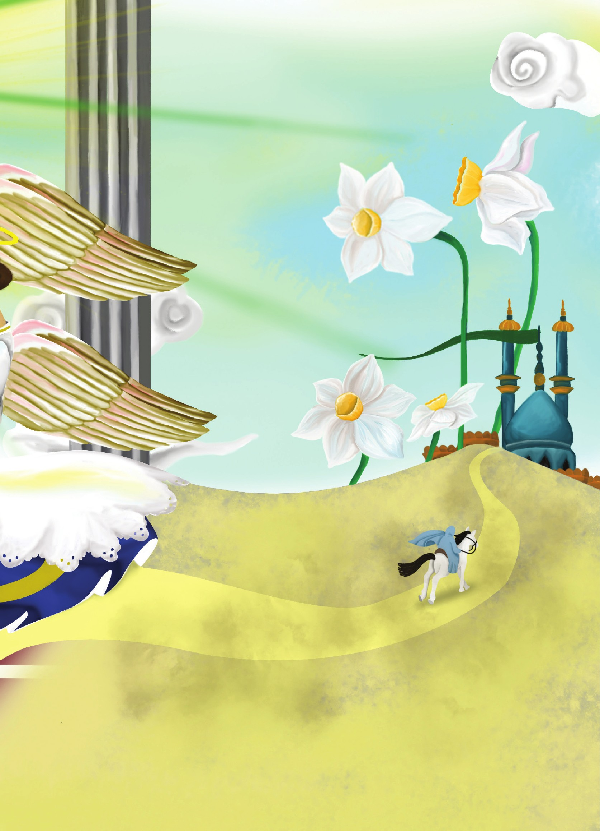
عکس
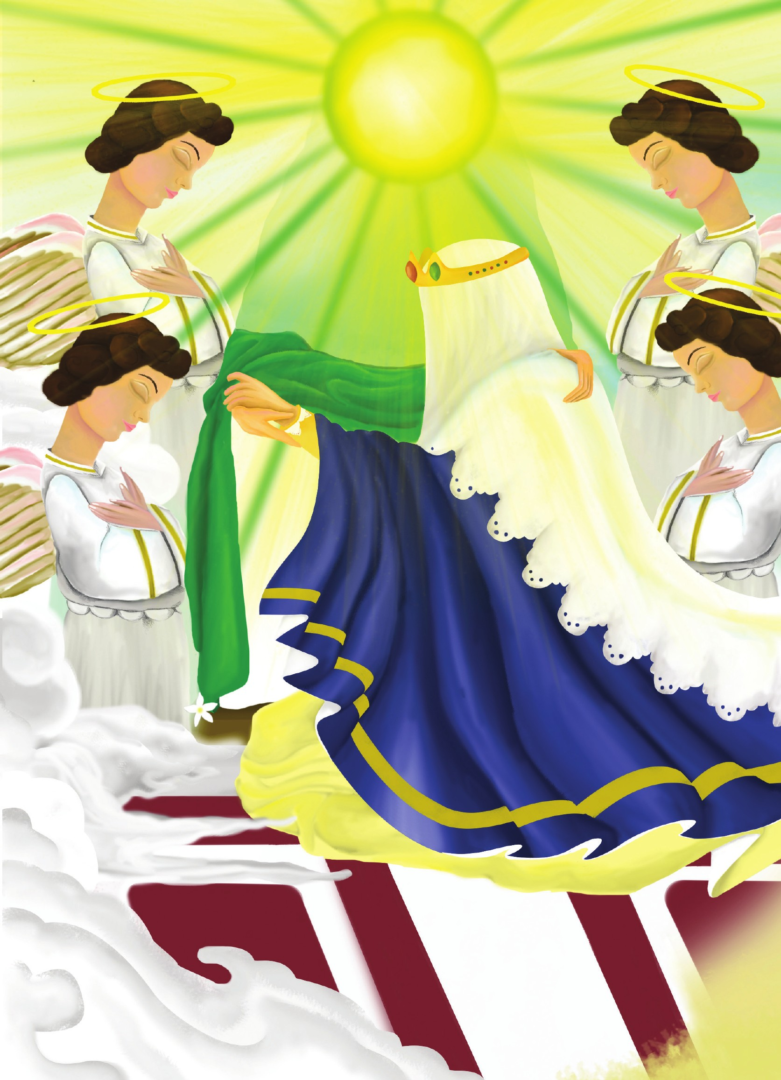

قسمت چهارم مسافرخانه‌ای بهشتی

اشاره

نشانی از دوست
گل نرگس با مهربانی گفت: امام هادی پدر بزرگوار امام حسن عسکری علیهما السلامیکی از دوستانش را که خیلی خیلی مورد اعتمادش بود به نام بشر را به خانه شان دعوت کرد سپس نامهای به خط و زبان رومی نوشت و مهر کرد و مقداری هم پول به او داد بشر را برای خرید نرجس خاتون فرستاد.
نسیم که ذوق زده شده بود گفت وای خدایا پس خود ،امام نرجس خاتون را می خرد. تا حالا نمیدانستم که امام بلد است رومی حرف بزند و بنویسد.
مهدی گفت: نه تنها رومی و اروپایی بلکه هر خط و زبانی را بلد است چون ایشان امام همه ی آفریده‌های خداست اگر زبانشان را نداند چطور میتواند کمک و راهنمایی شان کند.
گل نرگس هم گفت: امام هادی علیه السلام حتی نشانیهای محل فروش کنیزها و تمام حرفهایی که قرار بود بین نرجس خاتون مرد برده فروش و جناب بشر گفته بشود را برای بشر تعریف کرد .
مهدی گفت: خدایا شکرت که چنین امامانی را برای ما انتخاب کردی!
نسیم گفت: من هم خیلی خوشحالم دلم میخواهد از خوشحالی پرواز کنم!
ابر تپل مپل که دید مهدی و نسیم امامشان را خیلی دوست دارند چشمهای گردش را بست و به فکر فرو رفت. بعد از چند لحظه مژه های بلندش تکان خورد و چشمهایش را باز و بسته کرد و با لبخند به گل نرگس و بچه ها گفت «میخواهم شما را یک جای خوب ببرم !
به خانه‌ی جناب بشر.»

بانویی پاکتر از آب فرات
ابر حرکت کرد و در یک چشم به هم زدن جلوی در چوبی خانه ای قدیمی ایستاد نسیم از روی ابر پایین آمد و گفت مهدی بیانگاه کن یک در چوبی با کلون آهنی مثل توی قصه ها!»
مهدی گفت: از این کلون آهنی به جای زنگ استفاده میکردند.» بعد هم کلون روی در را کوبید.
لحظاتی بعد مرد مهربانی در را باز کرد و گفت «سلام عزیزانم بفرمایید تو.» آنها جواب سلام جناب بشر را دادند.
گل نرگس به بچه ها گفت «جناب بشر خیلی مهمان نواز هستند و وارد خانه شدند جناب بشر بعد از اینکه با آب خنک و خرما از آنها پذیرایی کرد گفت: معلوم است از راه دوری آمده اید.»
مهدی گفت: «ما از آینده آمده ایم تا درباره ی سفر بانو ملیکا یا همان نرجس خاتون از شما سؤال کنیم .»
جناب بشر با خوشرویی جواب داد «چشم حتماً برایتان میگویم دوستان عزیز! من خیلی از خدا می‌خواستم که بتوانم به امام هادی و خانواده شان خدمت کنم از اینکه باز هم امام هادی از من خواسته بودند که کاری برایشان انجام بدهم خیلی خوشحال بودم امام هادی علیه السلام به من فرمود به بغداد برو و ظهر در کنار رود فرات منتظر بمان تا قایق هایی که اسیران را میآورد از راه برسد افراد زیادی برای خریدن برده ها خواهند آمد. در بین آنها کنیزی با لباسهای گشاد هست که با دو تکه حریر ضخیم خودش
را پوشانده او را برای فروش آورده اند ولی او اجازه نمیدهد کسی حریر روی صورتش را بردارد یا خریداران به او نزدیک شوند اصلا به حرف کسی گوش نمیدهد و نافرمانی می‌کند برده فروش از کارهای کنیز ناراحت شده و او را کتک میزند کنیز خیلی ناراحت و گریان به زبان رومی حرفهایی میزند بدان که معنی حرفش این است وای بر من اگر حجابم برداشته شود یکی از خریداران می‌گوید پاکدامنی و حجاب این کنیز باعث شده علاقه ی زیادی به او پیدا کنم من او را به قیمت بالایی میخرم این بار کنیز به زبان عربی به خریدار میگوید پولهایت را خرج نکن برده فروش به ناچار می پرسد: چه کار کنم؟ بالاخره باید تو را بفروشم کنیز به او میگوید چرا" عجله می کنی؟ هنوز کسی که من منتظرش هستم برای خرید نیامده است.
آن وقت تو بلند شو برو پیش برده فروش و بگو من نامه ای از بزرگی دارم که به خط و زبان رومی نوشته شده نامه را به کنیز بده اگر نامه را خواند و به کنیزی راضی شد من از طرف آن شخص بزرگ مأمورم این کنیز را بخرم.»
جناب بشر ادامه داد: همه دستورات سرورم امام هادی علیه السلام را درباره‌ی خرید کنیز انجام دادم وقتی برده فروش نامه را به دست نرجس خاتون داد، خیلی گریه کرد و گفت: مرا» به صاحب این نامه بفروش و چند بار قسم خورد که اگر من را به صاحب نامه نفروشی خودم را میکشم بالاخره ایشان را با مقدار پولی که امام به من داده بود خریدم و کنیز را خوشحال و خندان تحویل گرفتم .»

سفرت بی خطر گل همیشه بهار
وقتی از آنجا دور شدیم نامهی امام هادی علیه السلام را از جیبش درآورد آن را میبوسید و روی صورت و چشمان و قلبش می‌گذاشت به ایشان گفتم آیا نامه ی کسی را که نمیشناسی میبوسی؟!»
نرجس خاتون گفت: ای بیچاره! مگر تو با مقام فرزندان پیامبران آشنا نیستی؟!»و ماجرای عقد خود با پسر عموهایش و هر آنچه تا آن روز از دیدارش در خواب با نورهای آسمانی اتفاق افتاده بود برایم تعریف کرد.
من هم خوشحال از اینکه دستور امام را انجام داده بودم اسبی برای نرجس خاتون آماده کردم. و کم کم آماده ی سفر شدیم جناب بشر نفس بلندی کشید و برای لحظاتی سکوت کرد.
مهدی گفت: «وای خدای من تو چقدر خوب و مهربانی! نرجس خاتون میرود به شهر محل زندگی امام هادی و امام عسکری علیهما السلام.»
گل نرگس گفت: «راه طولانی و هوا گرم بود اما اصلا برای بانو مهم نبود چون میدانست انتظارش تمام میشود و در بیداری به امام و خانواده‌اش میرسد، نزد کسانی که مدتها در دعاهایش از خدا خواسته بود میرود تا کنارشان زندگی کند. هر چه به سامراء نزدیک تر میشدند نرجس خاتون خوشحال تر از قبل میشد و برای رسیدن به خانه ی امام عزیزش لحظه شماری میکرد .»
جناب بشر ادامه داد: «بالاخره بعد از دو روز به خانه امام علیه السلام رسیدیم تا حرف جناب بشر به اینجا رسید گل نرگس گلبرگ‌هایش را که حالا پراز شبنم شده بود
تکانی داد و عطرش را در هوا پخش کرد نسیم نمیدانست ،چرا اما قطره های اشک از چشمانش سرازیر شد مهدی با بغض گفت خوش به حالتان که میتوانستید به خانه ی امام بروید و ببینیدش خیلی دلم میخواهد جای شما بودم بعد سرش را پایین انداخت و چشمان خیسش را بست .
نسیم که خیالش راحت شده بود که بانو به سلامت خانه‌ی امام رسید دستانش را بلند کرد و گفت: «خدایا شکرت» و بعد هم گفت: سفر به خیر گل همیشه بهار!»
عکس
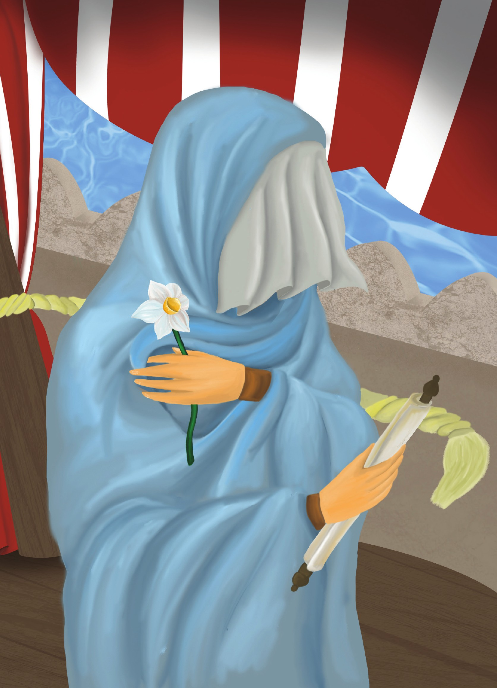
عکس
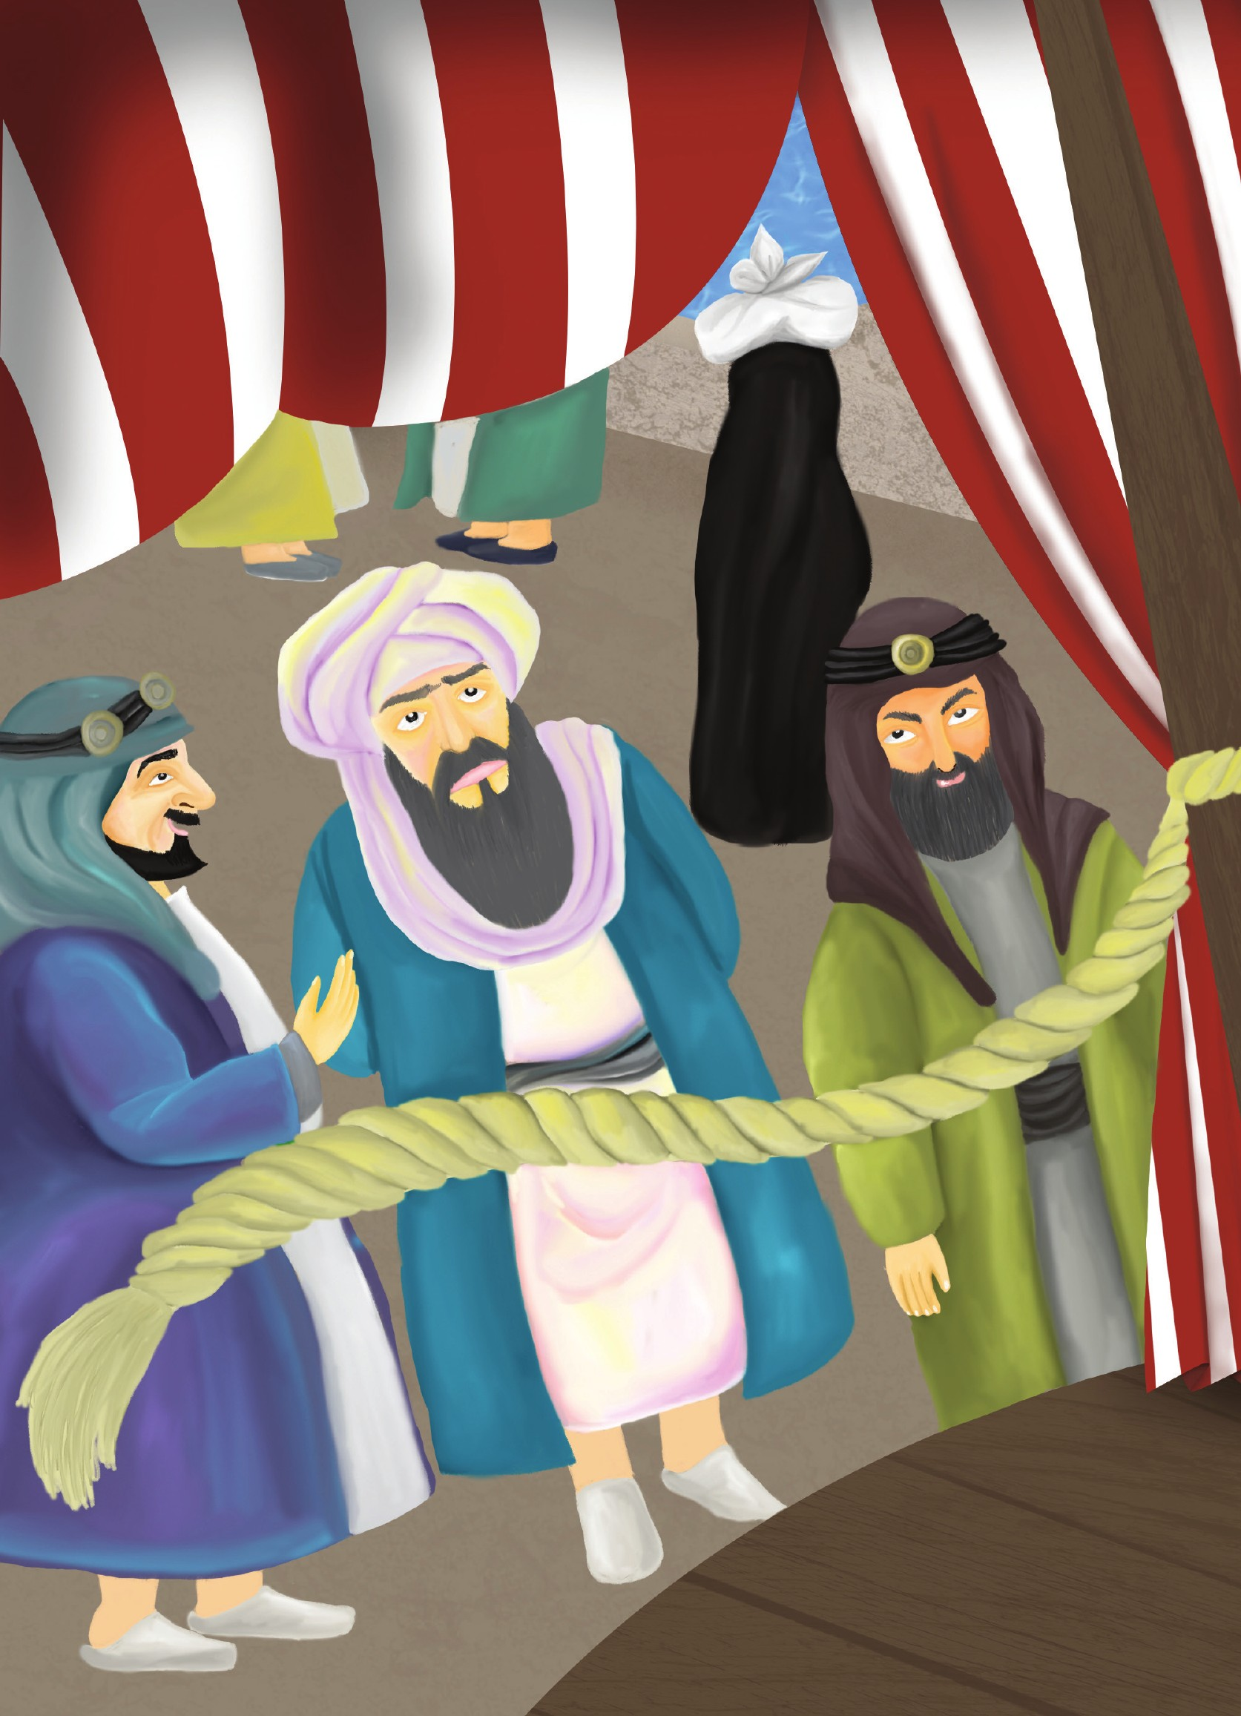

قسمت پنجم سفر به شهر زیبای سامراء

اشاره

تاجی از گل نرگس
جناب بشر بقیه‌ی داستان را اینطور تعریف کرد :که وارد خانه شدیم و رفتیم پیش امام هادی علیه السلام امام از نرجس خاتون درباره ماجراهایی که برایش اتفاق افتاده بود سؤال کرد و او پاسخ داد ای فرزند رسول خدا درباره چیزی که شما بهتر از من میدانید چه بگویم؟
بعد حضرت فرمود: «میخواهم به تو هدیه‌ای بدهم کدام را بیشتر دوست داری هزار درهم پول یا خبر خوبی که برای همیشه به آن افتخار کنی .»
نرجس خاتون گفت «خبر خوب.»
امام هادی علیه السلام فرمود: «به تو مژده‌ی تولد پسری را میدهم که فرمانروای همه ی جهان میشود و همه جا را از خوبی‌ها پر میکند و تمام بدی‌ها را از بین میبرد نرجس خاتون پرسید پدر این پسر کیست؟»
فرمود: «همان کسی که رسول خدا صلی الله علیه و آله تو را برای او از حضرت عیسی و جانشینش شمعون خواستگاری کرد، او را میشناسی؟»
جواب داد: «بله، از شبی که به دست سرور زنان مسلمان شده ام هر شب او را میبینم.» بعد امام هادی علیه السلام خواهرش حکیمه خاتون را صدا کرد وقتی حکیمه خاتون وارد اتاق شد امام به او فرمود این همان بانوی رومی است حکیمه خاتون از دیدنش خیلی خیلی خوشحال شد و نرجس خاتون را در آغوش گرفت و نوازش کرد امام به او فرمود: «خواهرم! او را به خانه ببر و دستورات دین اسلام را به او یاد بده که او همسر امام حسن عسکری و مادر امام مهدی علیه السلام است.
جناب بشر گفت: «همه ی ماجرای سفر نرجس خاتون همین بود خُب مهدی جان حالا که جواب سؤالتان را گرفتید وقتی به زمان آینده برگشتی حتما حرف‌های من را به دوستداران امام بگو» مهدی هم قول داد که حتماً این کار را انجام بدهد و خیلی راضی و خوشحال بود که میتواند مردم را بیشتر با امام آشنا کند .
آنها از جناب بشر تشکر و خداحافظی کردند.
نسیم لبخندی زد و گفت «حالا میفهمم چرا وقتی برای اولین بار تو قصر شاهزاده خانم رومی را خواب دیدم خیلی دوستش داشتم و نمی‌خواستم از ایشان جدا بشوم. آخر بانوی پاکی ها مادر امام زمان است. »

آرزوی رفتن به خانه‌ی امام
ابر گفت: «بچه ها دیگر باید برگردیم نسیم گلدان گل نرگس را در آغوش گرفت و کنار مهدی روی ابر نشست ابر تپل مپل تکانی به خودش داد و آنها را توی حیاط خانه شان کنار حوض آب بر زمین گذاشت. بعد هم خداحافظی کرد و گفت باز هم نزد شما می آیم.»
بچه ها گفتند «متشکریم سفر خوبی بود.» ابر بالا و بالاتر رفت و مهدی و نسیم با نگاه او را دنبال کردند تا دور و دورتر شد و دیگر توی آسمان دیده نمیشد.
مامان سرش را از پنجره بیرون آورد و گفت بچه ها شما هنوز در حیاط هستید؟ بیایید این سبد را بگیرید و گلهای سرخ توی باغچه را بچینید میخواهم از آنها گلاب بگیرم.» نسیم بدو بدو رفت سبد را گرفت و آمد کنار باغچه و شروع به چیدن گلها کرد.
مهدی گفت: «امسال خیلی برای چیدن گلها ذوق داری هر سال این طور کمک نمیکردی .»
نسیم جواب داد «چون میخواهم یک سبدش را ببرم سامراء خانه ی امام عسکری علیه السلام برای خانم نرجس خاتون .»
مهدی گل‌هایی را که چیده بود ریخت توی سبد و گفت «حق داری دلت بخواهد به زمان‌های گذشته بروی اما خواهرجان ما اگر حتی بتوانیم به گذشته ها برویم نمیتوانیم خانه ی امام عسکری و نرجس خاتون علیهما السلام ،برویم چون دور و بر خانه شان پر از مأمور است و همه ی رفت و آمدها را زیر نظر دارند. »
نسیم پرسید «چرا مگر امام چه کار کرده است؟»
مهدی گفت: «پیامبر و همه‌ی امامان علیهم السلام از طرف خدا خبر داده بودند که آخرین ،امام پسر امام عسکری علیه السلام و نرجس خاتون است که همه ی آدم‌های بد را نابود میکند و با آدم‌های خوب دوست است و به ایشان کمک میکند آدم‌های بد هم نمیخواد که نمی خواستند امام به دنیا بیاید مأمور گذاشته بودند که اگر نوزادی در خانه ی امام حسن عسکری علیه السلام به دنیا آمد آن را از بین ببرند و همین طور قصد داشتند دوستان و یاران امام را بشناسند و آنها را اذیت کنند.
امام حسن عسکری به خاطر اینکه یارانش دچار خطر نشوند به آنها سفارش کرده بود که حتی به او سلام هم نکنند بارها امام را زندانی کردند و آدم‌های سنگدل را برای مراقبت از او می‌گذاشتند که ایشان را اذیت کنند اما پس از مدتی همان آدم‌های سنگدل دوست ایشان می‌شدند .
نسیم گفت: «وای خدایا !الان بیشتر دلم می‌خواهد خبری از خانه‌ی امام داشته باشم آن آدم‌های بد توانستند به امام و خانوادشان آسیب برسانند؟ »
مهدی سبد را که حالا پر از گل بود از دست نسیم گرفت و گفت: «خداوند هر چند آدم های بد خوششان نمی آید اما نورش را حفظ میکند. »
نسیم با تعجب پرسید: «چطوری؟ مگر نگفتی مأمورها همیشه خانه‌ی امام را زیر نظر داشتند؟»
مهدی گفت: «خداوند آخرین نور آسمانی آخرین امام را از چشم بیشتر مردم پنهان کرد.»
نسیم پرسید: «آخر چطوری؟»

نسیم به زیارت میرود
مامان هم که آمده بود تو حیاط و حرفهای آنها را میشنید گفت: «دخترم خیلی دوست داری به خانه‌ی امام عسکری و نرجس خاتون بروی؟»
نسیم دستهای مامان را فشار داد و گفت: «خیلی دوست دارم !خیلی چطور مگر؟» مامان گفت: «آخر من و پدرت تصمیم گرفتیم شما را یک جای خوب ببریم برای همین هم میخواهم از این گلهای سرخ یک شیشه گلاب درست کنم با خودمان ببریم»
مهدی با خوشحالی گفت: «کجا؟»
مادر گفت: صبر کنید پدرتان به شما میگوید .
عصر بود که زنگ به صدا در آمد مهدی و نسیم خوشحال تر از همیشه دویدند توی حیاط تا در را باز کنند مهدی در را باز کرد بابا با یک جعبه شیرینی وارد حیاط شد و گفت: سلام یک خبر خوب پنج شنبه میرویم زیارت.
نسیم گفت: «سلام بابا! کجا؟»
بابا گفت: «نجف، کربلا ،کاظمین سامراء.» البته گفتند اول میرویم «سامراء.»
با شنیدن این حرف نسیم از خوشحالی دور حیاط می چرخید و می گفت «بابا دوستت ،دارم مامان دوستت دارم .»
همه منتظر رسیدن روز پنج شنبه بودند نسیم از خوشحالی نمی‌دانست چه کار کند و شب و روز برای رفتن لحظه شماری میکرد تا بالاخره صبح روز پنج شنبه با صدای مامان که میگفت دخترم پاشو میخواهیم برویم .
از خواب بیدار شد و گفت چشم «مامان جان الان آماده میشوم دیشب تا دیر وقت
در فکر سفر بودم و خوابم نمی‌برد» مهدی همراه پدر ساک و چمدان را به حیاط برد و نسیم هم زود حاضر شد یک سبد قشنگ پر از گلهای نرگس و سرخی که آماده کرده بود به دستش گرفت و همراه مامان و پدر و مهدی رفتند و سوار اتوبوس شدند. اتوبوس حرکت کرد.

عکس
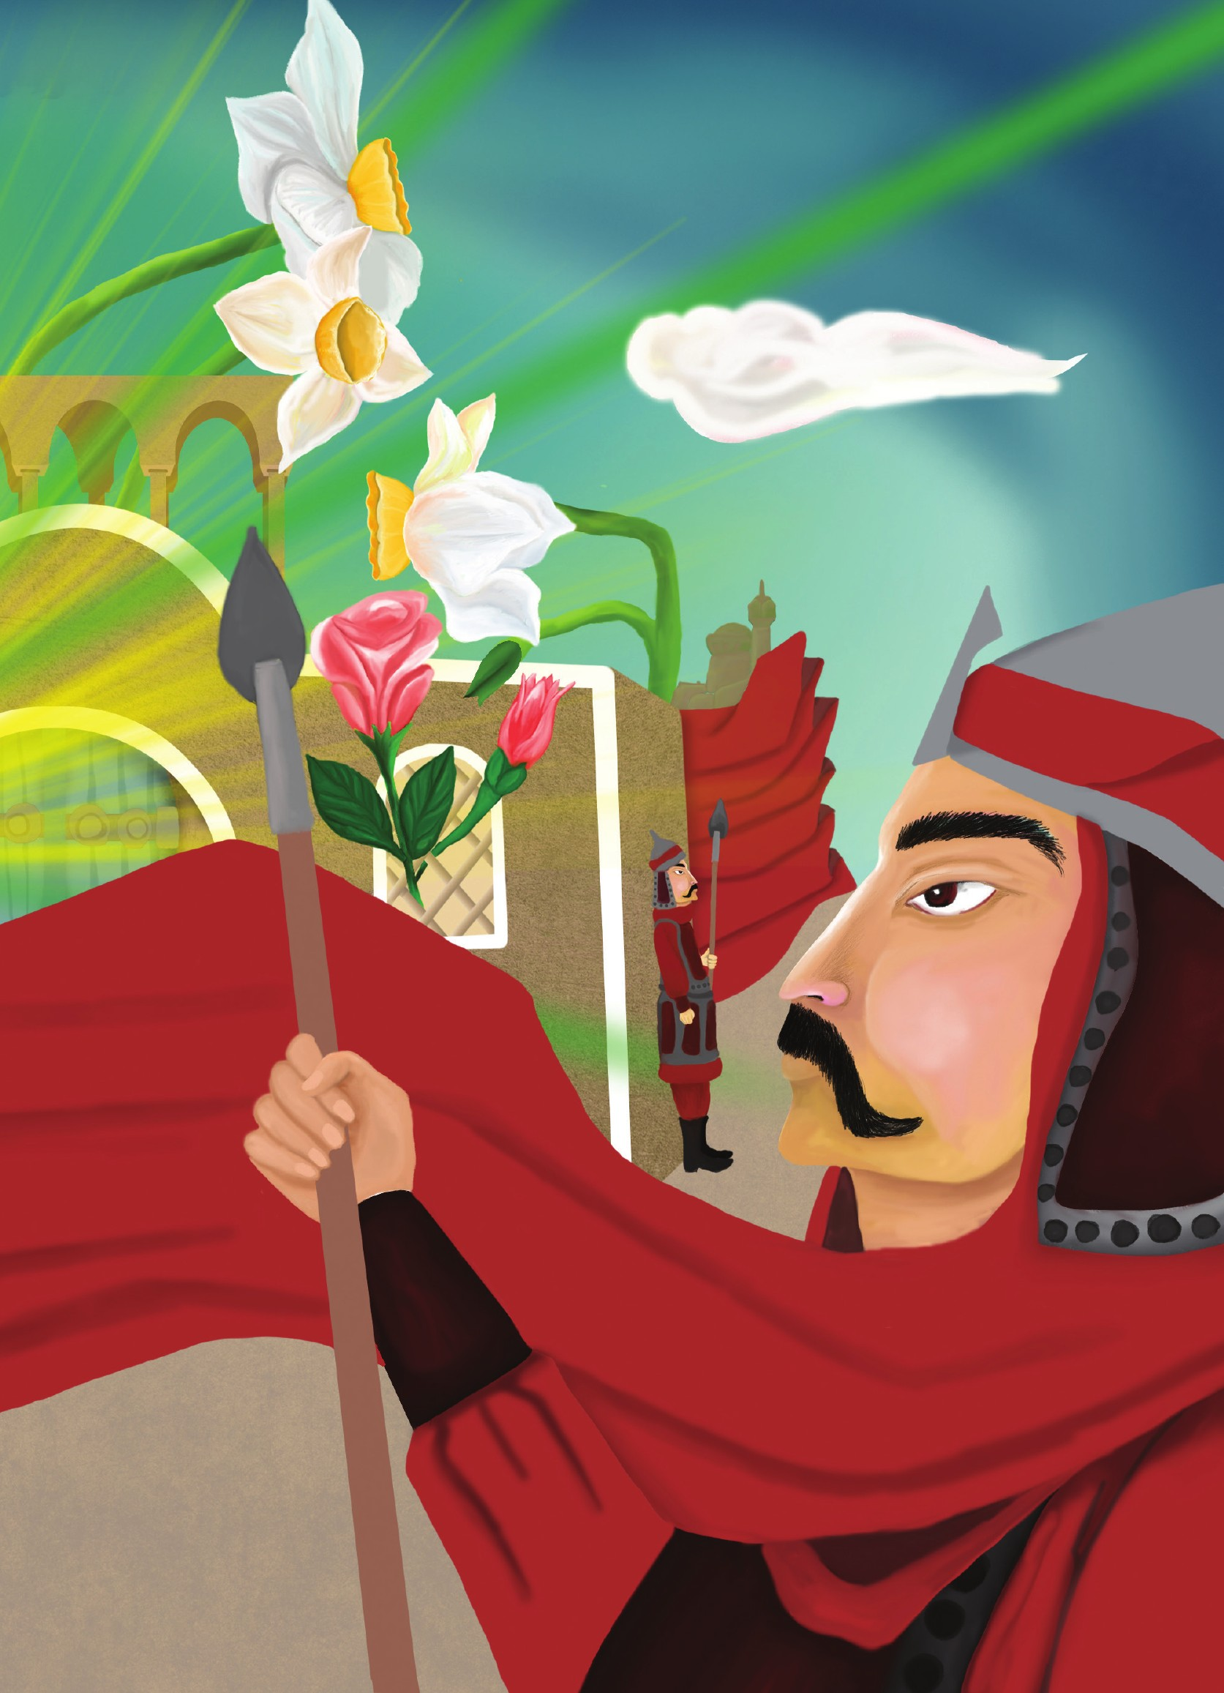
عکس
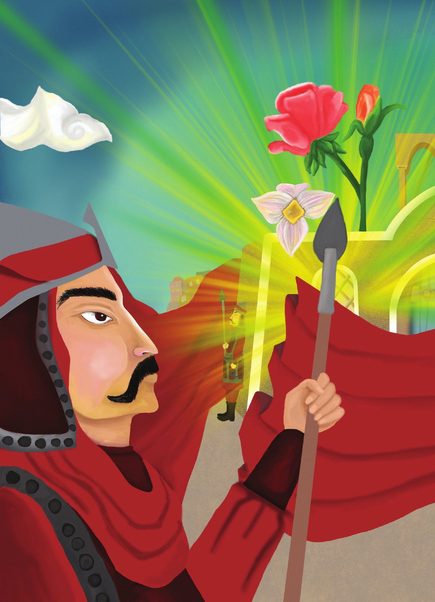

قسمت ششم شروع قصه ی انتظار

اشاره

قصه‌ی تولد فرمانروا
اتوبوس در حال حرکت بود نسیم پرسید: «مادر کی می‌رسیم؟»
مادر لبخندی زد و گفت «دخترم راه طولانی ،است خیلی مانده تا برسیم.»
نسیم سرش را به دست مادرش تکیه داد و گفت «پس میشود برایم تعریف کنی که امام زمان علیه السلام با اینکه دور خانه شان پر از مأمور بود تا ایشان را پیدا کنند و از بین ببرند چطوری به دنیا آمد؟»
مامان گفت: دخترم ماجرای تولد امام زمان را حکیمه خاتون عمه امام حسن عسکری علیه السلام تعریف کرده چون موقع تولد امام زمان علیه السلام خانه‌ی آنها مهمان بودند و تولد ایشان را از نزدیک دیده است من هم توی کتابها خوانده ام .
نسیم به یاد حرف‌های جناب بشر افتاد که گفت: امام هادی علیه السلام نرجس خاتون را به خواهرش حکیمه خاتون سپرد. بعد نگاهی به گل‌های نرگس داخل سبد کرد و با خودش گفت کاش میشد حکیمه خاتون را میدیدم و داستان تولد امام را از زبان خودش میشنیدم مادر که دید نسیم دیگر حواسش به حرفهای او نیست پرسید: نسیم» جان به چه فکر میکنی؟
همین که خواست قصه ی تولد امام زمان را تعریف کند راننده صدا زد: آماده باشید برویم نماز بخوانیم و بعد اتوبوس را جلوی یک مسجد، کنار جاده نگه داشت. مسافران پیاده شدند وضو گرفتند و رفتند توی مسجد تا نماز بخوانند نسیم وقتی وارد مسجد شد باز هم از خدا خواست که قصه ی تولد امام زمان علیه السلام را از عمه حکیمه بشنود! مامان به نسیم گفت اینجا بنشین تا نمازم را بخوانم نسیم کنار دیوار نزدیک
سجاده‌ی مادرش نشسته بود، که چشمش به یک خانم مهربان و دوست داشتنی افتاد که آمد و کنارش نشست و سلام کرد و آرام دستی به سر نسیم .کشید. نسیم گفت سلام شما چه کسی هستید؟
خانم لبخندی زد و گفت «حکیمه خاتون هستم مگر دعا نمی کردی قصه‌ی تولد فرمانروای عالم حضرت مهدی علیه السلام را من برایت تعریف کنم؟ »
نسیم که از تعجب آب دهانش خشک شده بود گفت: «بله، بله بفرمایید!»
عمه حکیمه گفت: «شب نیمه شعبان بود امام حسن عسکری از من دعوت کرد تا مهمانشان باشم و فرمود: عمه جان امشب قرار است نوزادی به دنیا بیاید که برای خداوند بسیار گرامی است. پرسیدم :مادرش" چه کسی است؟ فرمود: نرجس خاتون گفتم : اثری از بارداری در او نمیبینم! فرمود: خداوند میخواهد او را از چشمها پنهان کند چون دشمنان قصد دارند تا او را بکشند شب را در منزل امام عسکری علیه السلام و نرجس خاتون ..خوابیدم یک بار بیدار شدم منتظر تولد نوزاد بودم، خبری نبود بنابراین دوباره خوابیدم یک بار هم نزدیک سحر بیدار شدم با خودم فکر کردم که چرا نوزاد به دنیا نیامد؟ در همان لحظه صدای امام حسن عسکری علیه السلام را شنیدم که فرمود:عمه جان نزدیک است به دنیا بیاید.
«نزدیک سحر با صدای نرجس خاتون از جا پریدم و او را در آغوش گرفتم امام عسکری :فرمود: سوره ی" قدر را برای نرجس خاتون بخوان و من شروع کردم: "انا انزلناه في ليلة القدر... ناگهان صدای نوزاد را شنیدم که در شکم مادر سوره‌ی قدر را مثل من میخواند به من سلام کرد از چیزی که شنیدم تعجب کردم امام عسکری علیه السلام صدا :زد عمه جان از کار خداوند تعجب نکن چون خواست خداوند این است که این فرزند در زمان نوزادی حرف بزند و وقتی بزرگ شد فرمانروایی "کند هنوز حرفش تموم نشده بود که پردهای بین من و نرجس خاتون افتاد و دیگر او را ندیدم بدو بدو رفتم نزد امام عسکری علیه السلام ایشان فرمود: عمه" برگرد" نرجس را سر جایش خواهی دید. وقتی برگشتم پرده برداشته شده ،بود نوری اطراف نرجس خاتون را فرا گرفته بود که از بس زیاد بود نمی توانستم به ایشان نگاه کنم در همان حال کودکی را دیدم که زانو و صورت به زمین
گذاشته بود و به سجده رفته بود و میگفت شهادت میدهم گفت: "شهادت میدهم که خدایی جز الله نیست و محمد فرستاده خداست و امیرالمؤمنین امام اول است و بعد اسم همه‌ی امامان را گفت تا به اسم خودش رسید فرمود: خدایا و عده ای که به من دادی را به سرانجام برسان و به کمک کن و به وسیله ی من زمین را از خوبی پر کن !»
نسیم ساکت بود و با دقت گوش میکرد که مادر گفت «عزیزم حواست کجاست کجا را نگاه میکنی؟ باید برویم اتوبوس در حال حرکت است.»
نسیم گفت: «مامان جان خدا! دعایم را مستجاب کرد عمه حکیمه آمد اینجا و برایم از شب تولد امام مهدی علیه السلام گفت.»
مامان با تعجب به نسیم نگاه کرد و گفت «کی؟ کجا؟»
نسیم سرش را برگرداند و اشاره کرد و گفت «عمه حکیمه اینجا نشسته است.»
اما هیچ کس آنجا نبود. نسیم که به عمه حکیمه و حرف‌هایش فکر می کرد دیگر چیزی نگفت و همراه مادرش به راه افتاد مهدی دم در مسجد ایستاده بود و به حرفهای آنها گوش میداد. آهسته به نسیم گفت بیا برویم من حرفت را باور میکنم. گل نرگس هم از لابه لای گلهای سرخ نگاهی به نسیم کرد و چشمهایش را بست .

روی بال فرشته ها
اتوبوس به سمت سامراء به راه افتاد نسیم بیرون را نگاه میکرد و به سؤال‌های زیادی که در ذهنش بود فکر میکرد نگاهی به مادرش کرد مادرش خوابیده بود، اما او از خوشحالی خوابش نمیبرد و دوست داشت هر چه زودتر به سامراء برسند .
سبد گل را بغل کرد همین که داشت گلهای توی سبد را آرام آرام نوازش و مرتب می کرد گل نرگس با صدایی مهربان گفت: شب نیمه شعبان بود باران ریز ریز می‌بارید امام زمان علیه السلام آن شب به دنیا آمدند و دنیا به حضور آخرین نور خدایی روشن شد. شب خیلی زیبایی بود بوی عطر و گلاب همه جا پیچیده بود .فرشته ها دسته دسته از آسمان پایین می آمدند و خودشان را با وجود امام زمان علیه السلام متبرکمی کردند.
نسیم آهی کشید و گفت «کاشکی میشد روی بال یکی از آن فرشته ها بنشینم و بروم دیدن امام زمان علیه السلام.»
گل نرگس لبخندی زد و گفت «چه آرزوی قشنگی! خیلیها منتظر دیدار امام زمان هستند» و بعد ادامه داد: امام عسکری علیه السلام پسر عزیزش را در آغوش گرفت صورت قشنگ و نورانی‌اش نگاه کرد بعد نوزاد را به عمه حکیمه داد تا پیش نرجس خاتون ببرد .»
نرجس خاتون خیلی خوشحال بود نوزادی پاک و پاکیزه روی دستهای بانوی پاکی‌ها بود که بوی بهشت می‌داد مهدی علیه السلام به مادرش هم سلام کرد نرجس خاتون پسر زیبا و دوست داشتنی‌اش را نگاه میکرد و لحظه‌ای چشم از او برنمی داشت. دستهای
کوچک نوزاد را بوسه زد و به صورتش کشید و به این فکر می‌کرد این دستها روزی با اجازه و کمک خداوند همه بدیها را از بین میبرند و آدمهای خوب را نجات میدهد همه‌ی مریض‌ها را خوب میکند و یک عالمه زیبایی به دنیا هدیه می‌دهد. نرجس خاتون مادر مهربان ترین و دلسوزترین فرمانروای دنیا شده بود.
هنوز نرجس خاتون مشغول تماشا و نوازش پسر عزیزش بود که امام عسکری صدا زد: «عمه او را بیاور و به من بده فرشته ها دور و بر امام می‌چرخیدند امام حسن عسکری به یکی از فرشته ها گفت: نوزاد را بردار و نگه دار و هر چهل روز یک بار پیش ما بیاور! »
فرشته ها نوزاد را به آسمان بردند نرجس خاتون از دوری فرزندش گریه میکرد. امام به او گفت گریه نکن او را به خدای مهربان سپردم فرزندمان برمی گردد و فقط تو به او شیر می‌دهی!
هیچ کسی نباید از تولد مهدی علیه السلام باخبر می‌شد امام حسن عسکری علیه السلام گوسفندی عقیقه کردندو برای دوستان نزدیکشان که رازدار و قابل اعتماد بودند فرستادند و به همه مژده‌ی به دنیا آمدن امام زمان را دادند.
بعد از چهل روز نوزاد برگشت در حالی که دو ساله به نظر می آمد امام مثل مردم عادی نیست امام از نور آفریده شده خیلی سریع رشد می‌کند و قبل از به دنیا آمدن داخل شکم مادر صحبت میکند و قرآن میخواند و خدا را عبادت میکند از همان موقع که شیر می‌خورد فرشته‌ها صبح و شام در خدمتش هستند و دستوراتش را انجام میدهند نسیم با خوشحالی گفت: هر چه بیشتر امام زمان را می‌شناسم بیشتر دوستشان دارم و دلم میخواهد ایشان را ببینم گل نرگس گفت: «اگر خدا بخواهد میبینی باید خیلی از ته دل دعا کنی و همیشه به یادشان باشی اگر آدم خوب و پاکی باشی امام زمان علیه السلام خودش به دیدنت می آید.»
نسیم گفت: «واقعاً!»
گل نرگس جواب داد: «بله ،واقعا خودشان قول دادند.»

قطره ای از سرداب سامراء
بابا و مهدی که روی صندلی‌های جلو نشسته بودند با هم حرف میزدند. مهدی گفت: «باباجان! خیلی خوشحالم که میرویم زیارت ممنونم که ما را هم با خودتان آوردید هر وقت دوست‌هایم زیارت میرفتند یا تلویزیون حرم را نشان میداد از خدا میخواستم یک روز ما هم به زیارت برویم .»
بابا گفت «میدانی پسرم! همان طور که امام مثل پدر برای ماست حرم امام هم برای ما مثل خانه پدری است برای همین هم هست که این قدر دوست داریم برویم زیارت و توی حرم احساس آرامش میکنیم .»
بالاخره بعد از چند ساعت به شهر زیبای سامراء رسیدند باران نم نم شروع به باریدن کرده بود. مسافرها همین طور که صلوات می‌فرستادند و اشک شوق در چشم‌هایشان جمع شده بود از اتوبوس پیاده میشدند. نسیم هم که با خوشحالی همه جا را نگاه میکرد با سبد گلی که در دستش بود همراه خانواده‌اش از اتوبوس پیاده شد وقتی وارد حرم شدند چشم نسیم و مهدی به زائرانی افتاد که مثل پروانه دور ضریح می‌چرخیدند مامان و بابا ذکر می گفتند آهسته و با احترام راه میرفتند مهدی آهسته به نسیم گفت: «سرداب آنجاست!»
نسیم با تعجب پرسید: «سرداب؟! سرداب یعنی چی؟»
مهدی گفت: «همان جایی که خدا خدا میکردی که بروی یعنی خانه‌ی امام حسن عسکری و نرجس خاتون و فرزند عزیزشان امام زمان علیهم السلام.»
نسیم گفت: «واقعاً بیدارم خدایا شکرت بالاخره به خانه‌ی امام عسکری آمدیم.» و دوباره پرسید: سرداب چه جور جاییه؟»
بابا دست نسیم را گرفت و گفت بیایید از پله ها برویم پایین و از نزدیک سرداب و جایگاه مخصوص امام زمان علیه السلام را زیارت کنیم از پله ها پایین رفتند در حالی که قلبشان از شادی تندتند میزد وارد سرداب شدند یک اتاق کوچک اما پر از عطر محبت بود، مهدی کنار مامان و بابا زیارت نامه می‌خواند و اشک می‌ریخت.
نسیم احساس کرد به دنیایی از نور وارد شده با زبان کودکانه به چهارده نور آسمانی و عمه حکیمه و نرجس خاتون سلام کرد و با ادب رفت یک گوشه نشست و مشغول تماشای پنجره‌های ضریح کوچکی شد که نور سبزی همه جایش را گرفته بود نسیم فکر میکرد که سبد گلها را کجا قرار دهد که یکباره چشمش به قطره ی آبی با چشم‌های آبی و قشنگ افتاد که از لابه لای گلها به نسیم لبخند میزد نسیم با تعجب سؤال کرد: «تو دیگر چه کسی هستی؟»
قطره آب گفت: «من یک قطره‌ی آب از سرداب سامراء هستم. خیلی چیزها توی سرداب دیدم که اگر بخواهی برایت تعریف میکنم .»
نسیم گفت: «من خیلی دوست دارم حرف‌هایتان را بشنوم!»
قطره ی آب گفت:« حضرت مهدی علیه السلام وقتی پنج ساله بود پدرشان را شهید کردند. ایشان از سرداب بیرون آمدند و با دلی غصه دار در حالی که گریه می‌کردند بر بدن پاک پدر عزیزشان نماز خواندند و بعد از نماز پرده‌ی جلوی سرداب را کنار زدند و وارد سرداب شدند مأمورهای خلیفه‌ی بدجنس هم دنبال حضرت مهدی داخل سرداب شدند تا حضرت مهدی را به شهادت برسانند. »
چشم‌های نسیم از ترس و نگرانی برای امام گرد شده بود با دستپاچگی پرسید «وای خدا! آن وقت چی شد؟»
قطره‌ی آب گفت: «بله نسیم جان امام زمان علیه السلام در خطر بود کافی بود امام را دستگیر کنند بعد حتماً امام زمان را با اینکه کودک بود به شهادت می‌رساندند.»
مأمورها پشت سر امام وارد سرداب شدند و دیدند همه جا پر از آب است و امام زمان علیه السلام روی آب سجاده ای پهن کرده و نماز میخواند. یعنی همین جایی که الان جلویش ضریح گذاشتند و با چراغهای سبز تزیین کردند. وقتی خواستند به
امام زمان نزدیک بشوند توی آب می‌افتادند و نزدیک بود که غرق بشوند، همه شان ترسیدند و پا به فرار گذاشتند.
بعد از آن روز حضرت مهدی علیه السلام از چشم مردم پنهان شد و دیگر جز چند نفر از یاران خیلی خوبشان کسی نمیتوانست ایشان را ببیند نسیم نگاهی به اطرافش کرد انگار دنبال کسی میگشت و بعد گفت: «خیلی سخت است آدم امامی را که دوستش دارد نبیند.»
قطره‌ی آب گفت: «خانم کوچولو درست است که ما ایشان را نمیبینیم ولی ایشان همه جا و همیشه ما را میبیند و مواظب ماست. اگر دوست داری امام را ببینی باید منتظر باشی همیشه برای آمدنش زیاد دعا کنی و کارهایی که خوشحال بشود، انجام بدهی. و بعد رفت میان گلها طوری که دیگر دیده نمی شد.
نسیم بلند شد سبد گل را نزدیک آن ضریح نورانی سبزرنگ گذاشت. بعد هم رفت کنار مادر و پدر و برادرش که داشتند نماز و دعا می خواندند. مهدی آهسته به نسیم گفت: خواهرجان زیارتت قبول چه میگویی؟ نسیم که نمیتوانست جلوی اشکهایش را بگیرد سرش را پایین انداخت و گفت: «زیارت شما هم قبول با امام زمانم حرف میزنم به او میگویم باباجونم خیلی دوستت دارم و خیلی دلم میخواهد کارهایی انجام دهم که خوشحال شوی اما نمیدانم چه کار کنم!»
مهدی گفت: «یکی از کارهایی که باید انجام دهیم این است که همه ی چیزهایی که در مورد امام زمان علیه السلام یاد گرفته ای را به دیگران یاد بدهی و به همه بگویی دعا کنند خدا اجازه بدهد امام زمان علیه السلام را ببینیم سعی کنیم ایشان را بیشتر و بهتر بشناسیم هنوز هم خیلی چیزها هست که باید بدانیم .»
نسیم گفت: «حتماً این کارها را انجام می‌دهم قول می‌دهم و سعی میکنم.»
مهدی گفت: من هم دعا میکنم و منتظر آمدنش هستم تا بیاید بدیها را از بین ببرد و دنیا را گلستان کند.
مهدی و نسیم از پله های سرداب بالا میرفتند با اینکه خیلی دلشان میخواست باز هم آنجا بمانند فکر میکردند که قصر هیچ پادشاهی در دنیا به زیبایی خانه‌ی فرمانروای
عالم یعنی امام زمان علیه السلام نیست !
همه روی بالاترین پله‌ی سرداب ایستادند از بالای پله ها داخل سرداب را نگاه می کردند و دعا میکردند که به زودی امام زمان ظهور نماید.
به امید آن روز
عکس

•

منابع و مآخذ:
ابن بابویه محمدبن علی شیخ صدوق، کمال الدین و تمام النعمه ترجمه ی پهلوان ،منصور ،دار الحدیث ،قم، چاپ ششم، 1396 .
ابن مشهدی محمدبن جعفر المزار الكبير، محقق و مصحح قیومی اصفهانی جواد ناشر دفتر انتشارات ،اسلامی، قم، 1419 ه-. ق.
مجلسی محمد باقربن محمد تقی جلد 99 بحارالانوار، دار احیاء التراث عربی، بیروت، 1403 ه- . ق.
مجلسی محمد باقربن محمد تقی مهدی موعود ترجمه ی جلد 51 بحار الانوار) ترجمه ی علی دوانی ناشر دار الکتب اسلامیه ،تهران چاپ بیست و هفتم، 1375.
موسوی اصفهانی، سید محمد تقی مکیال المکارم فى فوائد الدعا للقائم عليه السلام ترجمه ی حائری قزوینی سید مهدی ناشر عطر ،عترت قم چاپ چهارم 1395
تماس با مؤلفین fkarimy135@gmail.com

ghaemiyeh.com

آسمانی مثل فرشته‌ها
پدربزرگ پدربزرگ مادر بانو ملیکا
پدربزرگ پدری
رئيس روحانیهای مسیحی
كنیز یعنی خدمتکاری که دختر باشد کنیزان را مانند اجناس از بازار میخریدند
عليهما السلام یعنی سلام بر هردوی آنها
برکت گرفتن: مبارک شدن
در هفتمین روز تولد نوزاد گوسفندی را برای او قربانی کردن

